**ЛАБОРАТОРНАЯ РАБОТА № 5**

**Операционный усилитель. Линейный режим работы. Импульсный режим работы.**

**Цель работы** – ознакомиться с работой операционного усилителя (ОУ) в интегральном исполнении. Практически исследовать схемы инвертирующего и неинвертирующего усилителей, а также сумматора, дифференциального усилителя, повторителя, интегратора и дифференциатора. Приобрести практический навык в работе с измерительной аппаратурой и приборами (генератором, частотомером, осциллографом, мультиметром). Ознакомиться с работой операционного усилителя (ОУ) в интегральном исполнении. Практически исследовать схемы компаратора, триггера Шмитта, симметричного и несимметричного мультивибратора, интегрального таймера NE555 в астабильном режиме. Приобрести практический навык в работе с измерительной аппаратурой и приборами (генератором, частотомером, осциллографом, мультиметром).

**Краткие теоретические сведения**

**Операционный усилитель** – дифференциальный усилитель постоянного тока с большим коэффициентом усиления, предназначенный для выполнения различных операций (сложения, вычитания, умножения, деления, дифференцирования, интегрирования, сравнения и др.) над аналоговыми величинами. ОУ имеет исключительно высокий коэффициент усиления, очень большое входное и малое выходное сопротивление и выполняется в микроэлектронном исполнении. Конструктивно ОУ включает в свой состав один или несколько дифференциальных каскадов усилителя постоянного тока (УПТ), генератор стабильного тока для питания этих каскадов и выходные эмиттерные повторители для увеличения входного и уменьшения выходного сопротивления.

На рис.1 дано схемотехническое обозначение операционного усилителя. Входной каскад его выполняется в виде дифференциального усилителя, так что операционный усилитель имеет два входа. **UP** − неинвертирующий вход, на схеме обозначается знаком «плюс». **UN** − инвертирующий вход, обозначается на схеме знаком «минус». Чтобы обеспечить возможность роботы операционного усилителя, как с положительными, так и с отрицательными входными сигналами, используют двух-полярное питающее напряжение. Для этого необходимо предусмотреть два источника постоянного напряжения, которые подключаются к соответствующим внешним клеммам (+Uсс, -Uee) операционного усилителя.



Рис.1 Схемотехническое изображение ОУ

Большой ряд ОУ в интегральном исполнении, выпускаемых промышленностью работают с напряжениями питания ±3…±16 V.

Реальные ОУ имеют конечную величину входного сопротивления: сопротивление для синфазного сигнала (**RS**), относительно входов **UP**, **UN** и общего провода питания (Gnd), и входное сопротивление **RD** для дифференциального сигнала (дифференциальное сопротивление), непосредственно между входами **UP**, **UN**.

Выходное напряжение **Uo** находится в фазе с напряжением **UP** и противофазно напряжению **UN**. Напряжение, непосредственно приложенное между входами, равно разности напряжений:

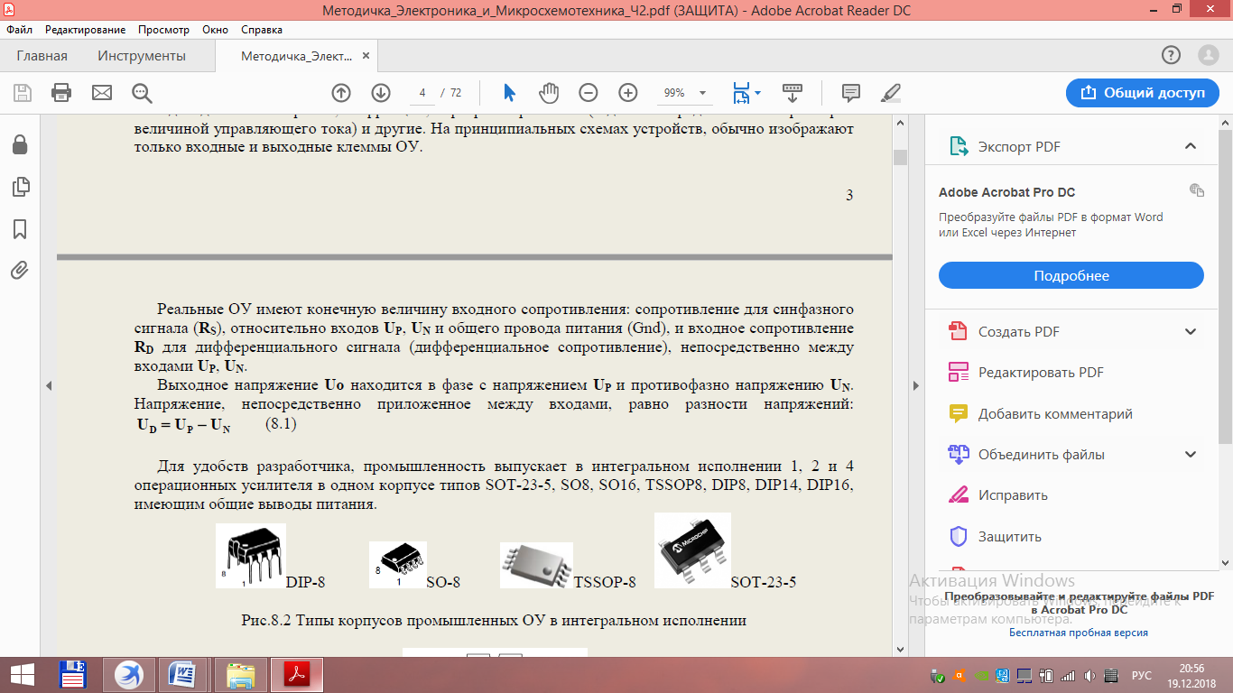

**Параметры операционных усилителей**

***Эксплуатационные параметры ОУ:***

* диапазон напряжения питания (power supply range):

**VCC** − однополярное питание (single supply), **VCC**= 3…32 [V]

**VCC**, **VEE** − 2-х полярное питание (dual supplies), **VCC**, **VEE**= ±1,5…±16 [V];

* потребляемый ток (Supply Current), IS= 2 [mA];
* диапазон входного напряжения (Input Common Mode Voltage Range, при **VCC** = 30V), VICR = 0…28,3 [V];
* дифференциальный диапазон входного напряжения (Differential Input Voltage Range), VIDR = **VCC**;
* коэффициент усиления по напряжению при постоянном токе (DC voltage gain), KA(V)= 105 или 100 [dB];
* коэффициент усиления дифференциального напряжения (Large-signal differential voltage amplification), KA(VD)= 200 [V/mV] (TL072); **)**
* выходной ток источника (Output Source Current), IO+ = 40 [mA];
* выходной втекающий ток (Output Sink Current), IO-= 20 [mA];
* входное сопротивление (Input resistance), ri = 1012 [Ω] (TL072); ri
* температурный коэффициент (Average Temperature Coefficient), △Vю/△Т=7[μV/°C];
* диапазон рабочих температур окружающей среды (Operating Ambient Temperature Range),

**TA** = 0…70°C;

***Точностные параметры ОУ:***

* напряжение смещения нуля по входу (Input Offset Voltage), **VIO** = 5 [mV].
* входной ток (Input Bias Current), Iв= 45 [nA].
* коэффициент ослабления синфазного сигнала (Common Mode Rejection), это отношение выходного полезного сигнала к выходному синфазному сигналу (при условии, что полезный и синфазный входные сигналы имеют одинаковую амплитуду). **CMR** = 70 [dB];
* коэффициент подавления пульсаций напряжения питания или коэффициент ослабления влияния нестабильности источников питания (Supply voltage rejection ratio), **SVR** = 86 [dB] (TL072).
* эквивалентный входной шум (Equivalent input noise voltage) или спектральная плотность шума по напряжению, **eN** = 15 [nV/Hz1/2] (TL072).

***Динамические параметры ОУ :***

* абсолютная граничная частота или полоса пропускания для единичного усиления **B1** − (Wide bandwidth, unity gain). **B1** = 3 [MHz] (TL072).

Иногда используется понятие скорости нарастания **SR** (Slew rate at unity gain) и времени установления выходного напряжения **tr** (Rise-time overshoot factor), определяемые по реакции ОУ на воздействие скачка напряжения на его входе. **SR** = 13 [V/μs], **tr**= 0,1[μs] (TL072)

Обычно, в технической документации, частотные свойства ОУ представляются его АЧХ, выполненной в логарифмическом масштабе : 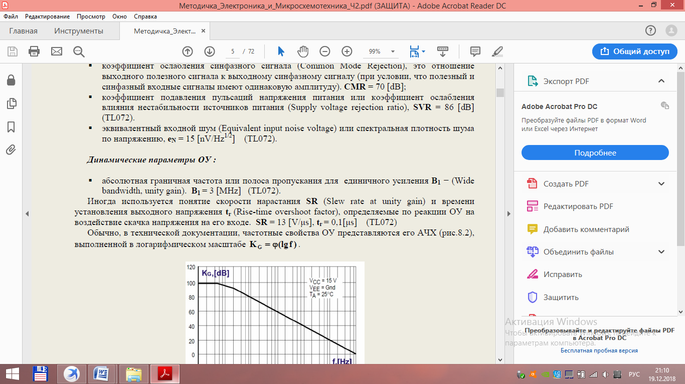



Рис.2 АЧХ характеристика в логарифмическом масштабе для ОУ LM358

**Классификация операционных усилителей**

* усилители общего применения (General Purpose − LM, LMC**)** — коэффициент усиления KA(V) ≤ 100 [dB], напряжение смещения **VIO** > 1 [mV], частота единичного усиления **B1** < 10 [МHz].
* маломощные (Low Power − LP, LPV), ток потребления **Is** < 1,5 [mA].
* микромощные (Micro Power − LP, LPV), ток потребления **Is** < 25 [μA].
* низковольтные (Low Voltage − LMV), напряжение питания **VCC** < 3 [V].
* прецизионные (Precision − LMP), коэффициент усиления KA(V) > 100 [dB], напряжение смещения **VIO** < 1 [mV].
* быстродействующие (High Speed − LMH), частота единичного усиления **B1** > 50 [МHz].
* малошумящие (Low Noise), напряжение шумов еN< 10 [nV/Hz1/2]
* мощные (High Output Power), выходной ток IO> 100 [mA].
* (Rail to Rail Output/Input), с выходным и входным напряжением, близким к напряжению питания (Rail to Rail Output/Input). VICR = VOCR

**Исследование схем инвертирующего и неинвертирующего усилителей**

**Инвертирующий усилитель**

Схема инвертирующего (масштабного) усилителя на базе ОУ, показанная на рис.8.9-a, применяется на практике наиболее часто. Цепь обратной связи представляет собой единственный резистор Ros*,* который служит для передачи части выходного сигнала обратно на вход. Резистор Ros соединен с инвертирующим входом, что указывает на отрицательный характер обратной связи. Положительный вход ОУ заземляют, соединяя с общей точкой источника питания.

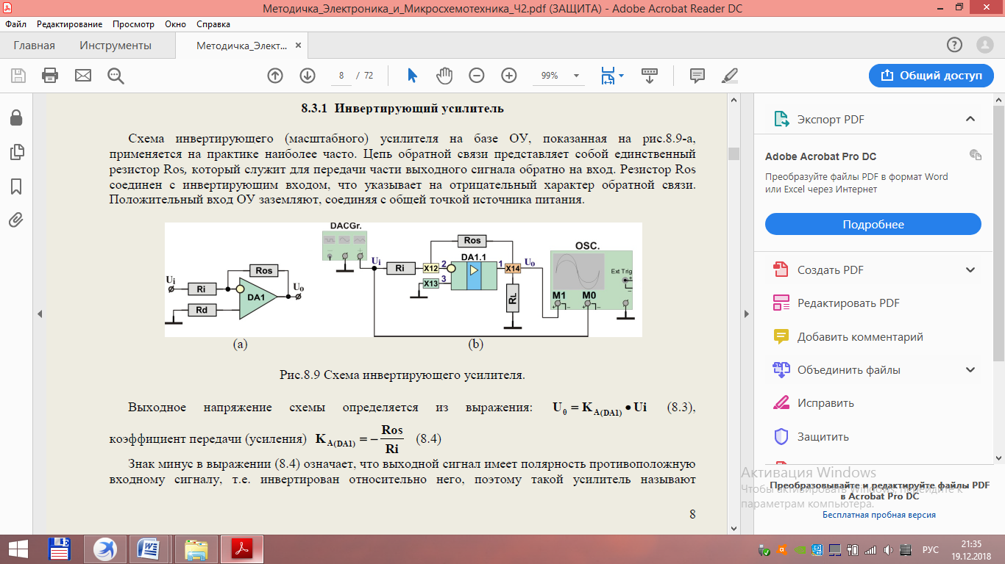

Рис.3 Схема инвертирующего усилителя

Выходное напряжение схемы определяется из выражения:

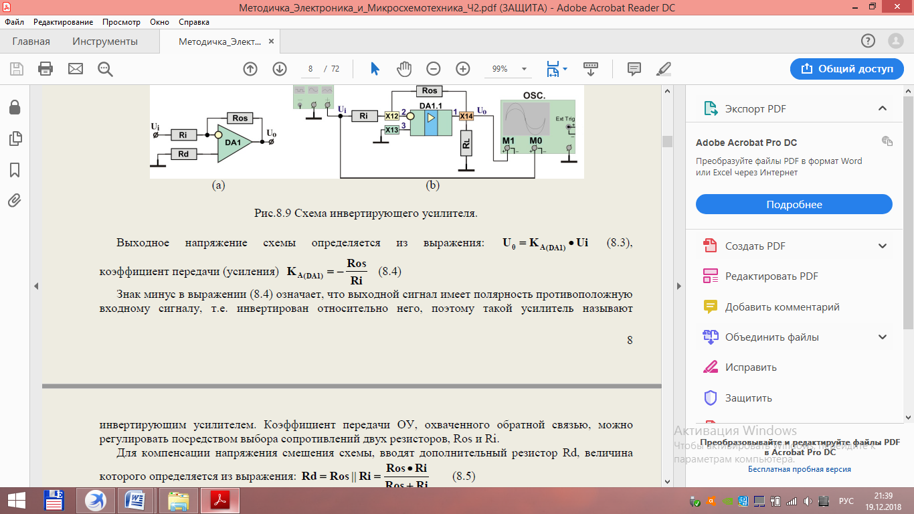

коэффициент передачи (усиления)

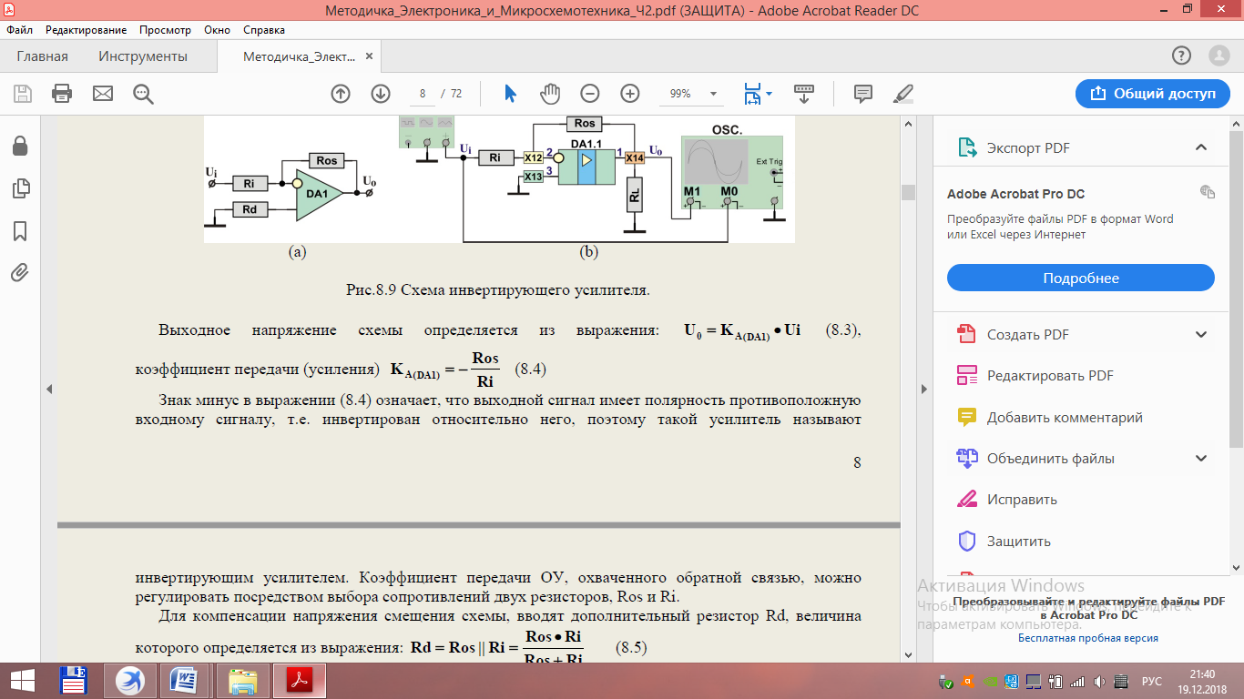

Для компенсации напряжения смещения схемы, вводят дополнительный резистор Rd, величина которого определяется из выражения:

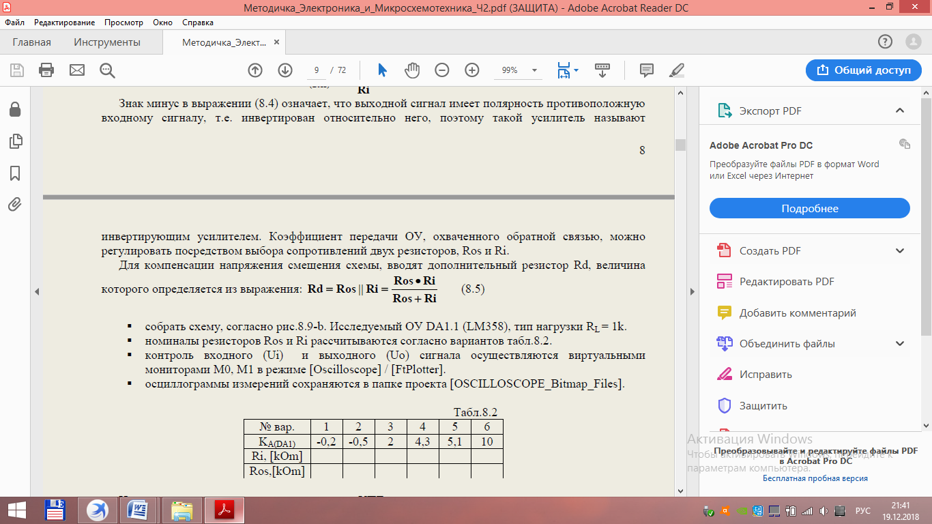



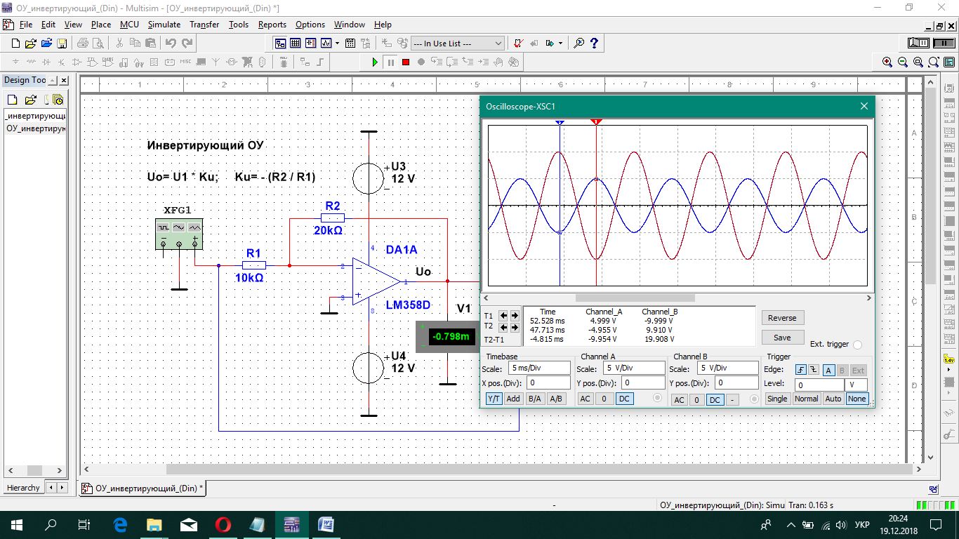

Рис. 4. Осциллограмма

**Неинвертирующий усилитель**

В схеме неинвертирующего усилителя, напряжение обратной связи снимается с делителя напряжения, который образован резистором обратной связи Ros и резистором Rd, подключенным к общему проводу питания:

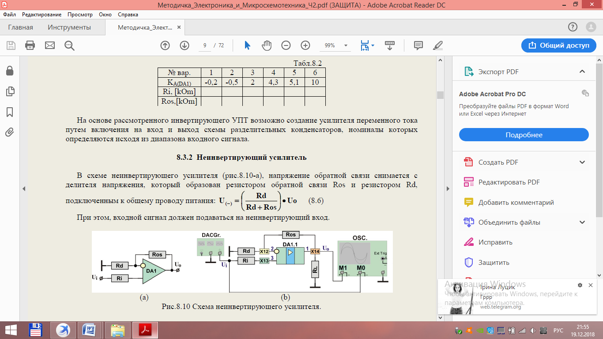

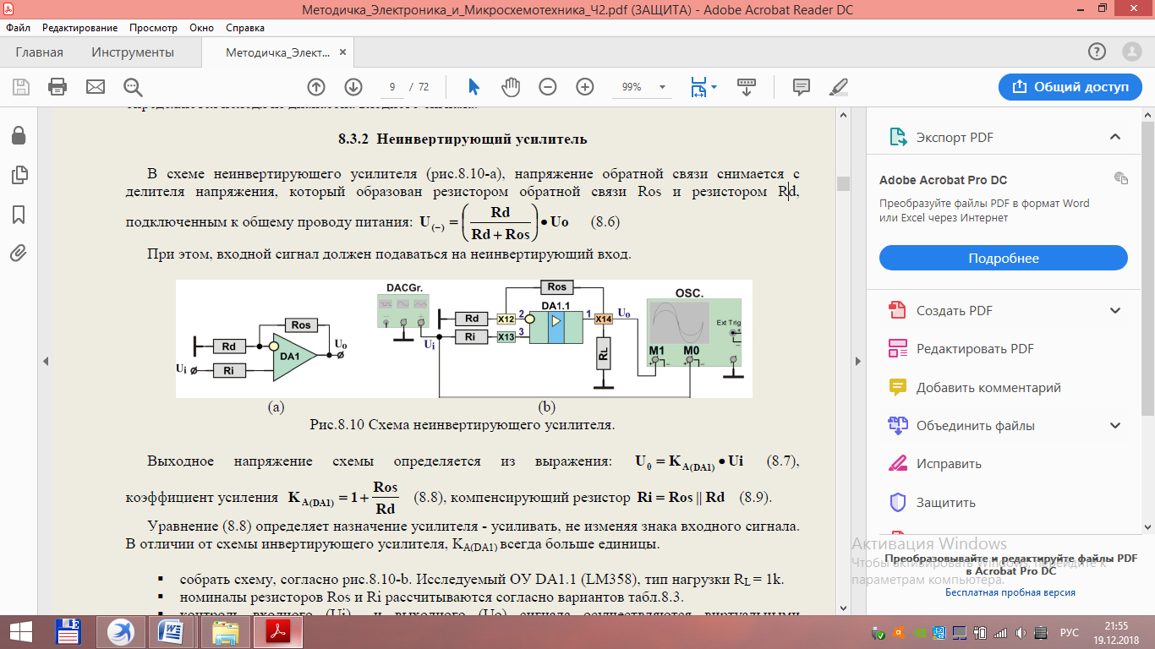

Рис.5 Схема неинвертирующего ОУ

Выходное напряжение схемы определяется из выражения:

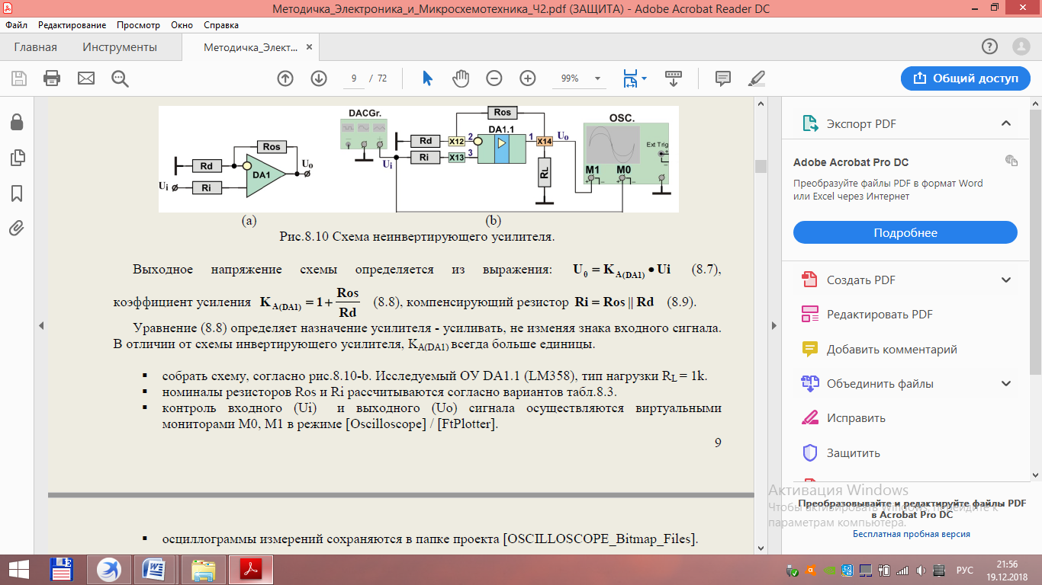

коэффициент усиления

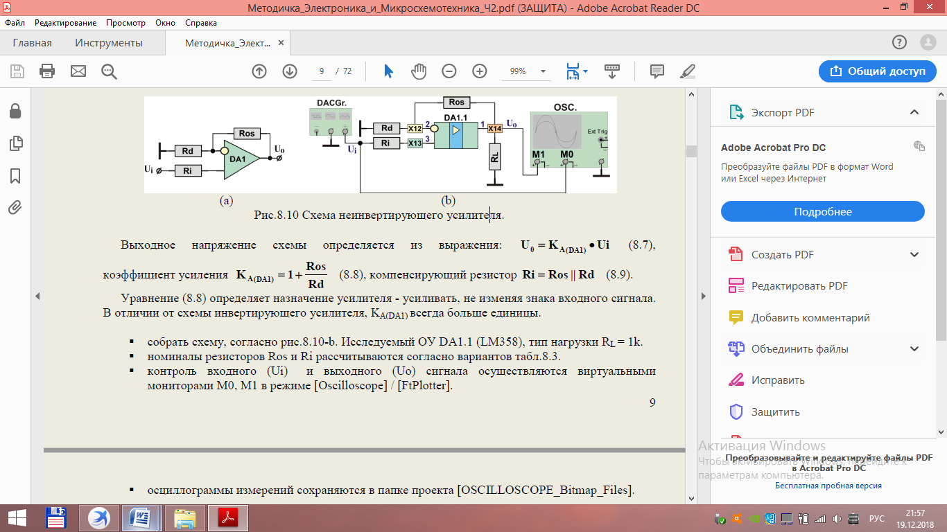

компенсирующий резистор

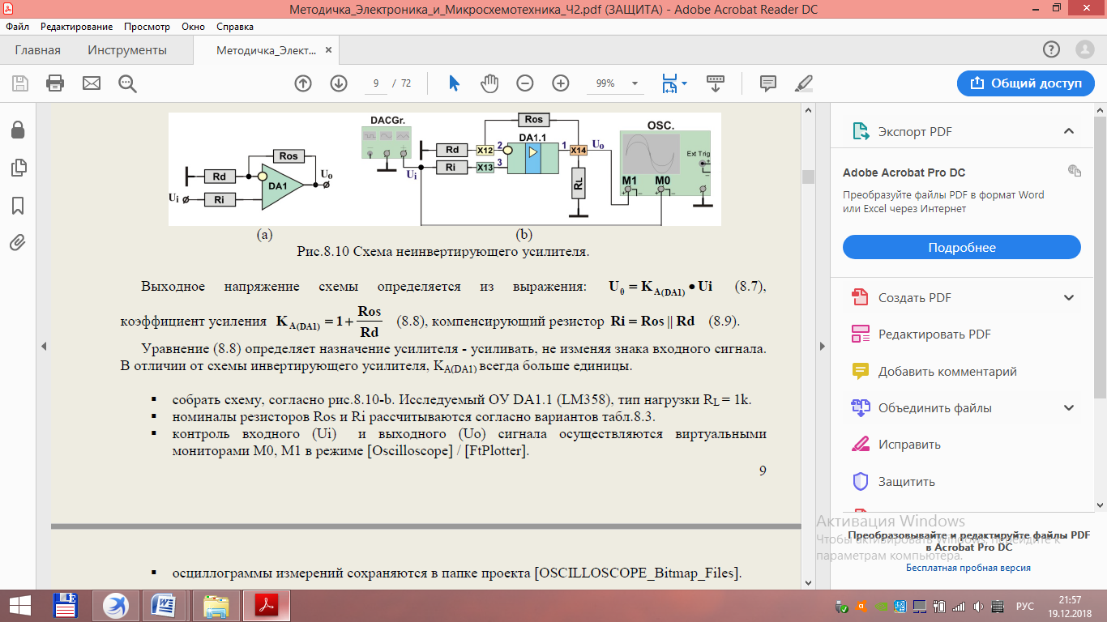



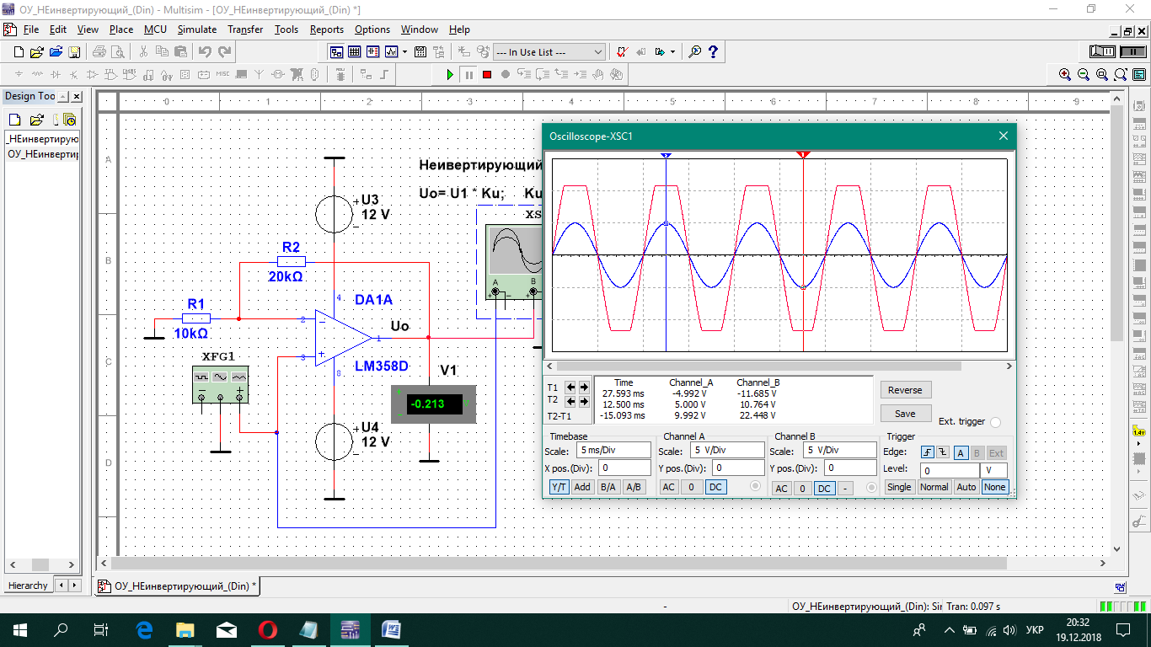

Рис. 6. Осциллограмма

**Исследование схем инвертирующего и неинвертирующего сумматора,**

**дифференциального (разностного) усилителя**

**Инвертирующий сумматор**

Широкое распространение получили инвертирующие и неинвертирующие сумматоры на ОУ, называемые еще суммирующими усилителями или аналоговыми сумматорами. Такая схема является модификацией инвертирующего усилителя для двух или более входных сигналов (рис.8.11-a). Каждое входное напряжение Ua, Ub подается на инвертирующий вход через соответствующий резистор Ra, Rb для обеспечения индивидуального коэффициента усиления для каждого канала (входа).

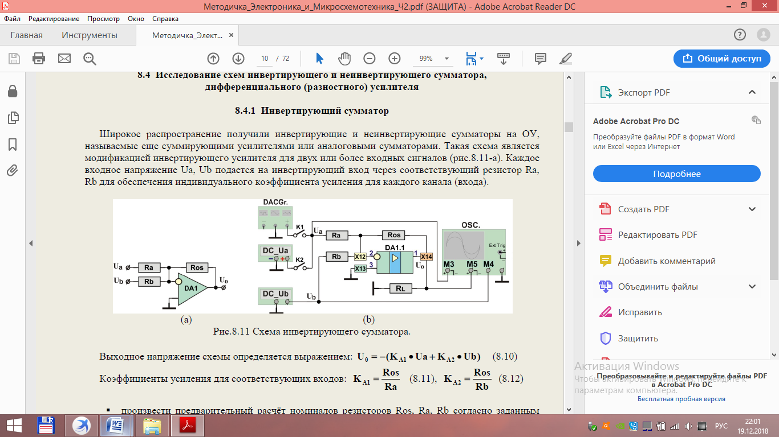

Рис.7 Схема инвентирующего сумматора

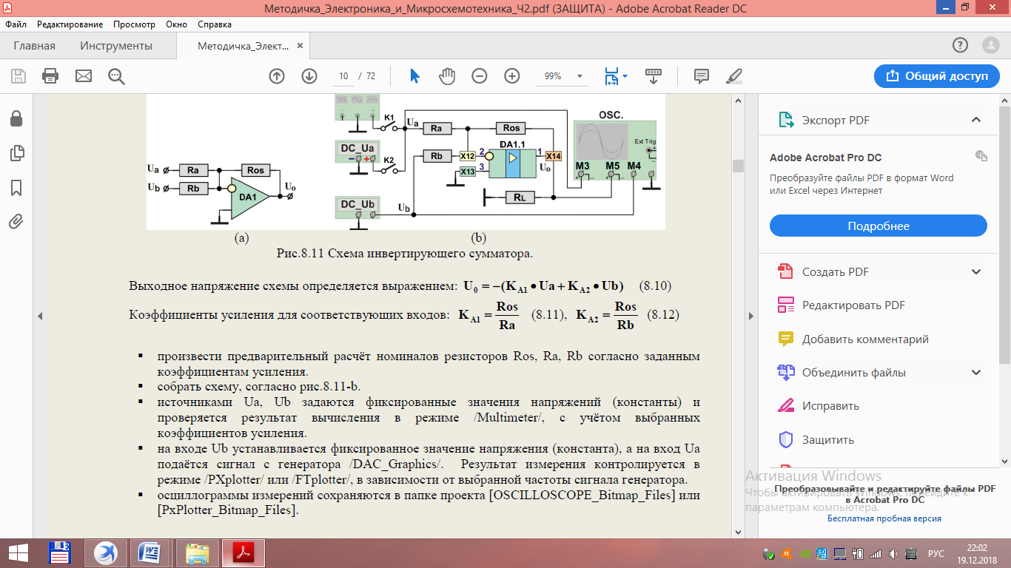



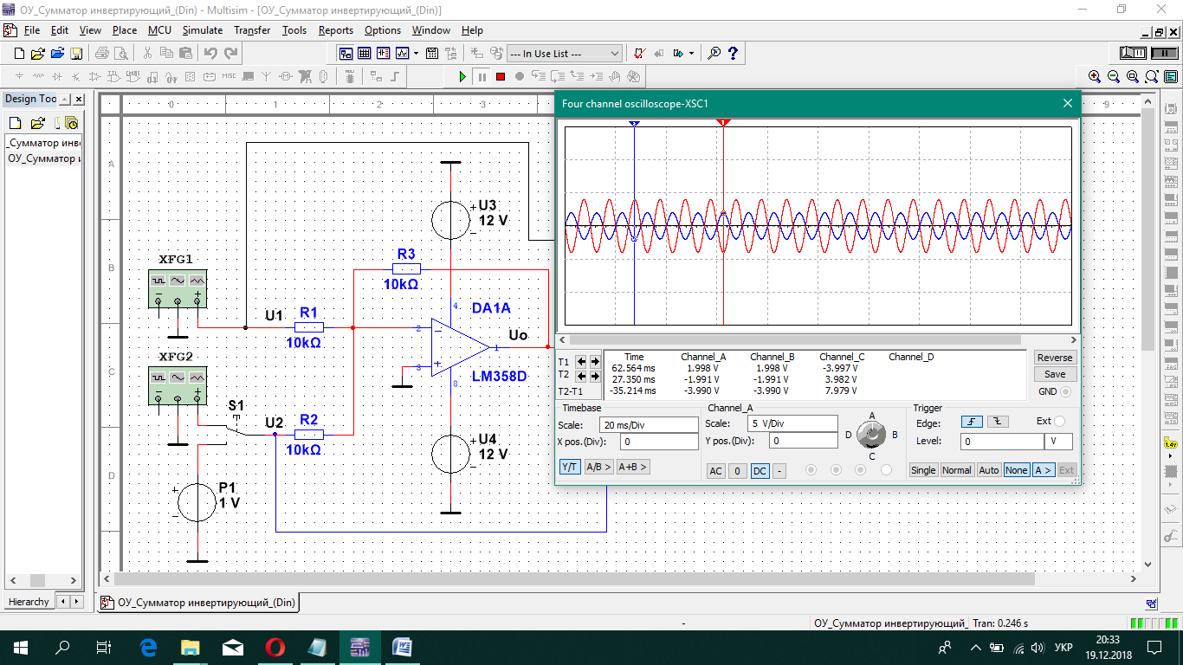

Рис. 8. Осциллограмма

**Неинвертирующий сумматор**

Неинвертирующий сумматор формирует алгебраическую сумму двух и более напряжений не изменяя её знак.

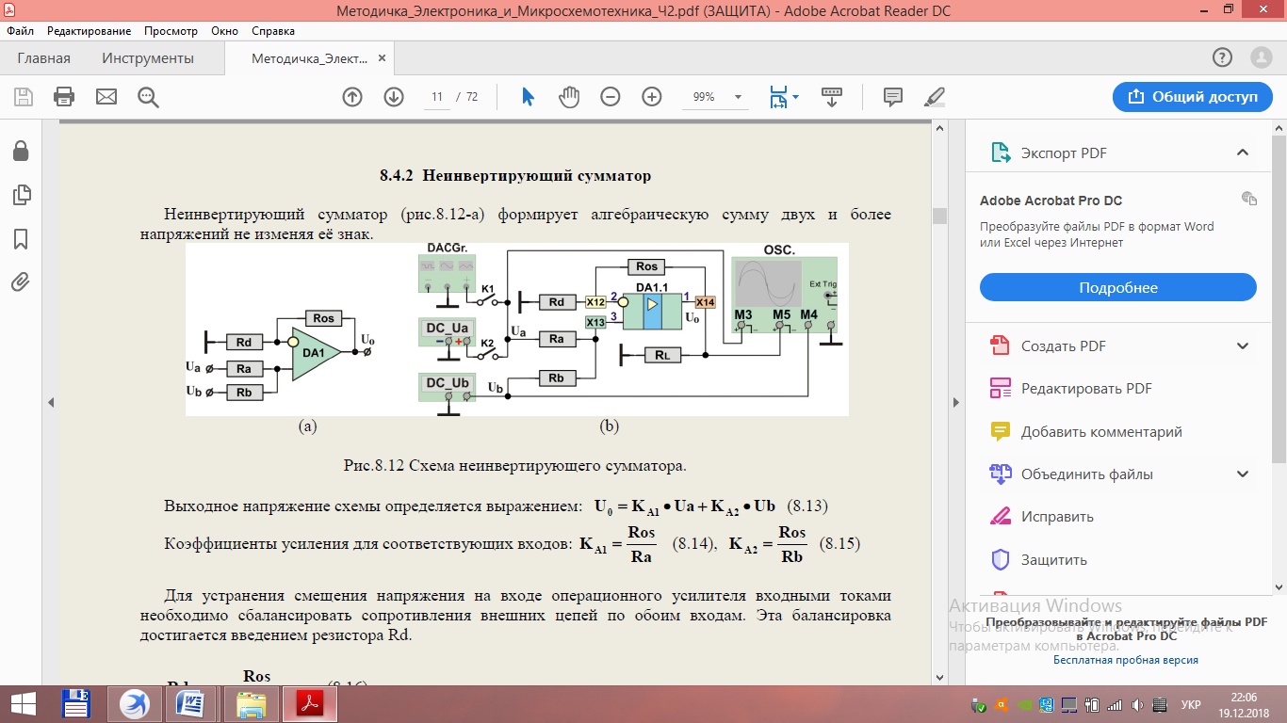

Рис. 9 Схема неинвертирующого сумматора

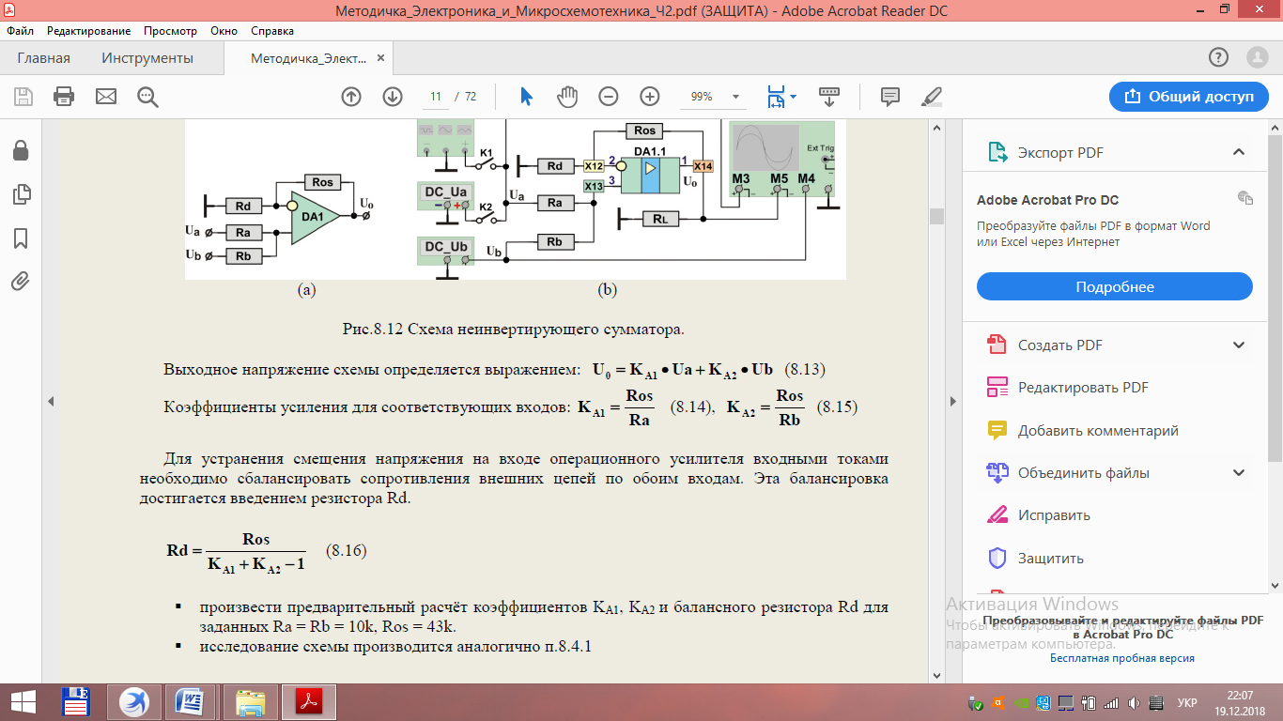



Для устранения смещения напряжения на входе операционного усилителя входными токами необходимо сбалансировать сопротивления внешних цепей по обоим входам. Эта балансировка достигается введением резистора Rd.

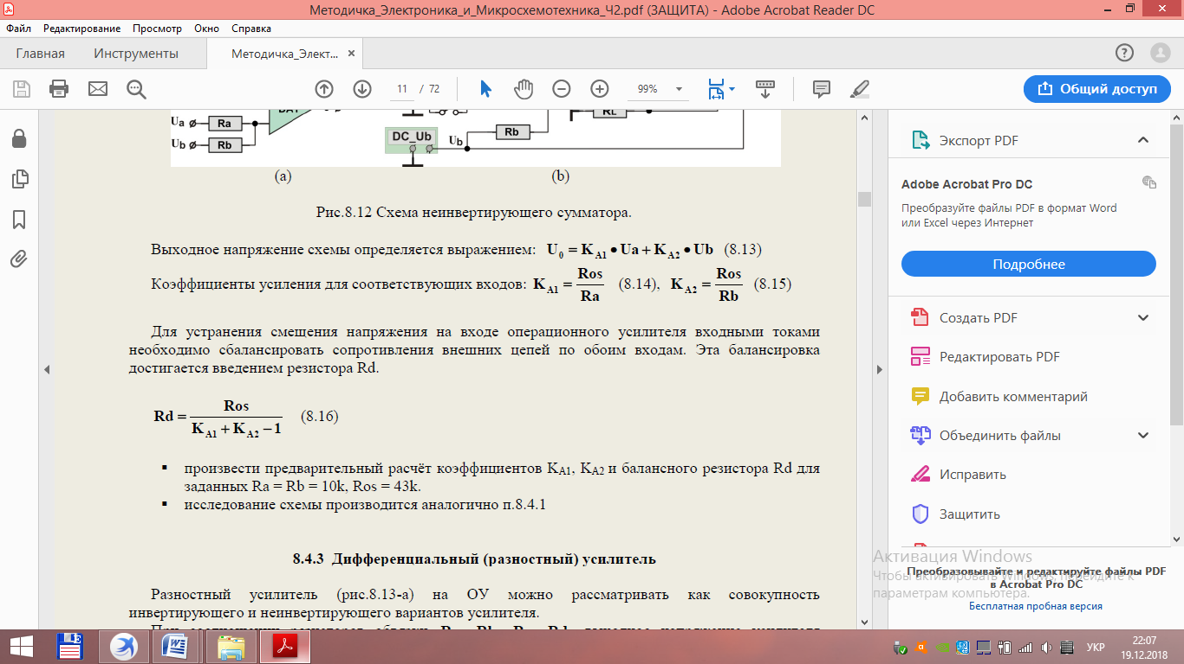



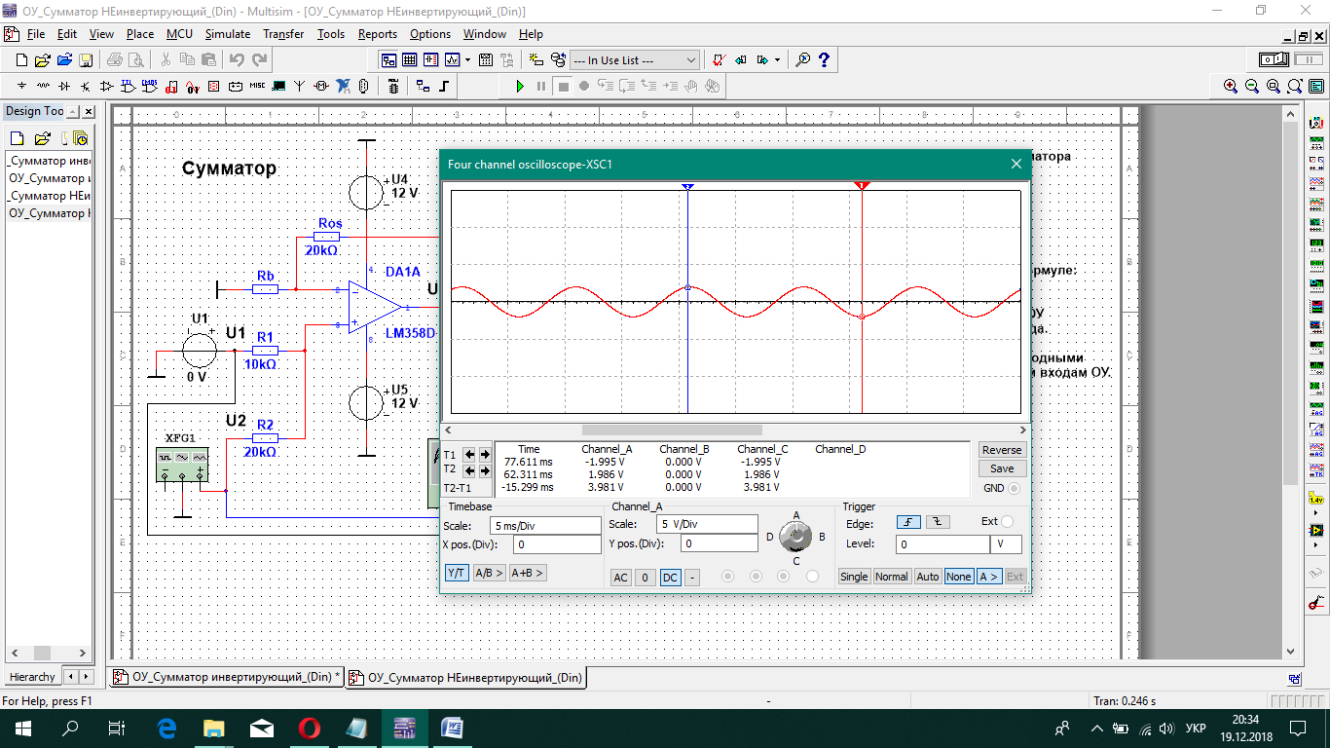

Рис. 10. Осциллограмма

**Дифференциальный (разностный) усилитель**

Разностный усилитель (рис.8.13-a) на ОУ можно рассматривать как совокупность инвертирующего и неинвертирующего вариантов усилителя.

При соотношении резисторов обвязки 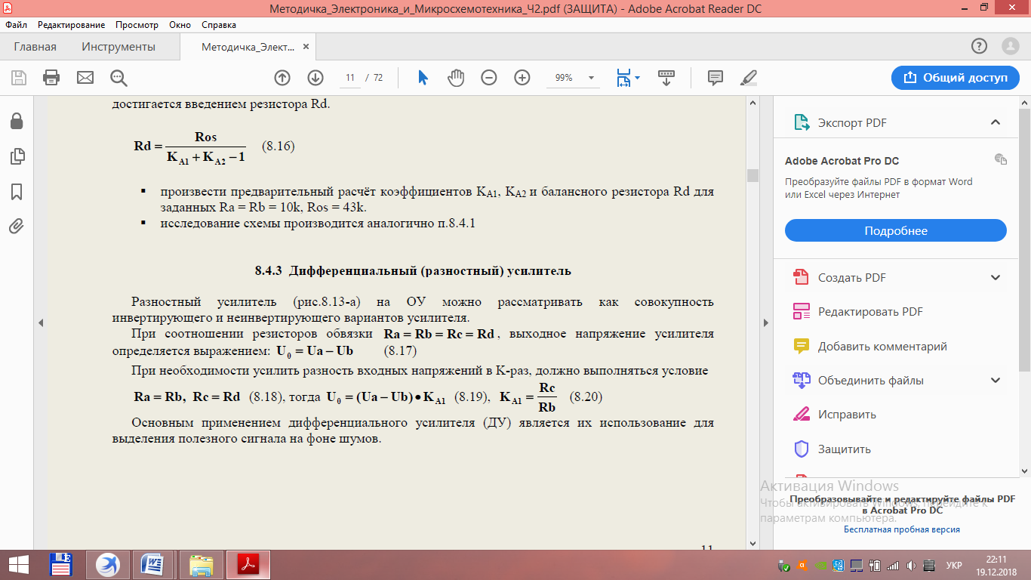 выходное напряжение усилителя определяется выражением: 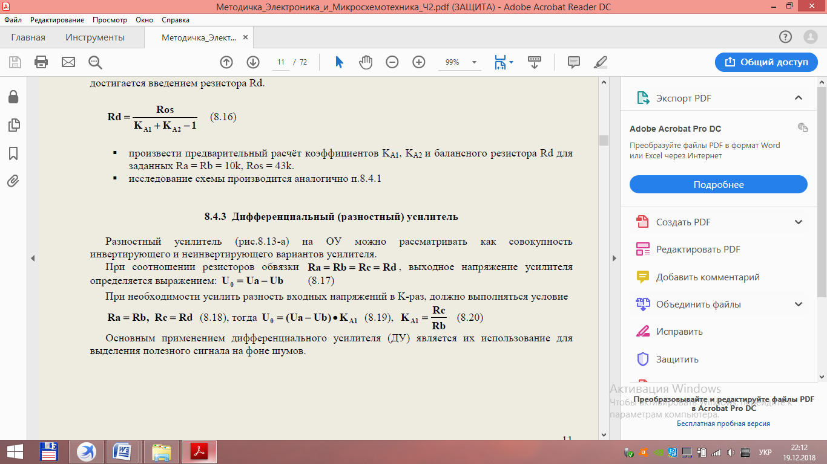

При необходимости усилить разность входных напряжений в K-раз, должно выполняться условие:

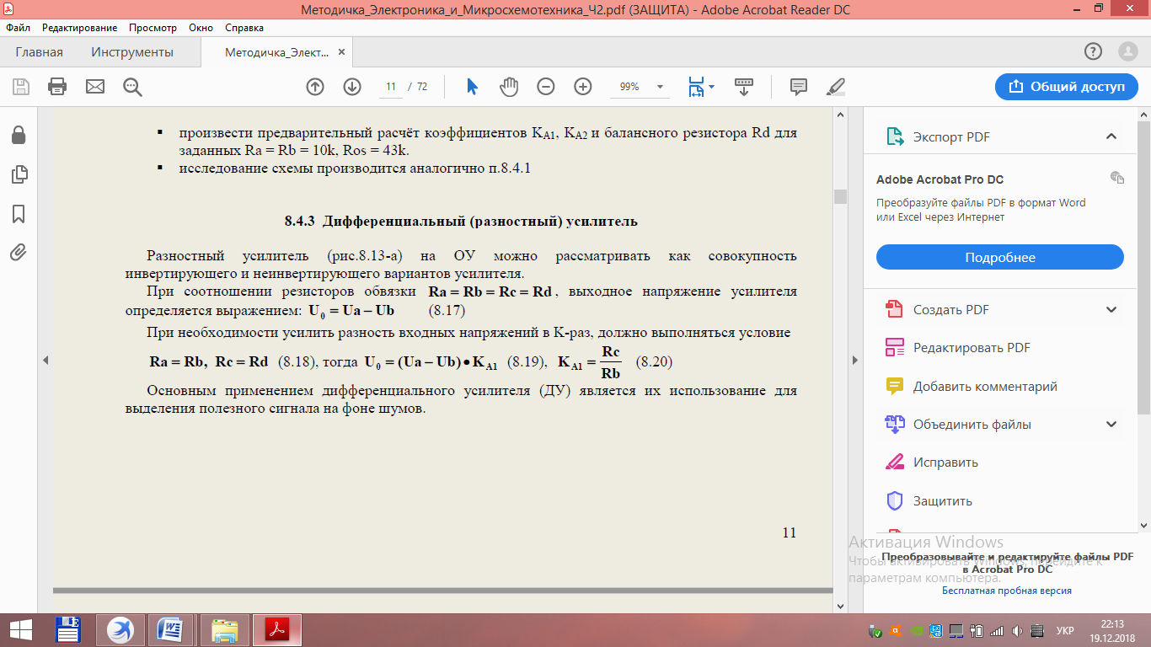

Основным применением дифференциального усилителя (ДУ) является их использование для выделения полезного сигнала на фоне шумов.

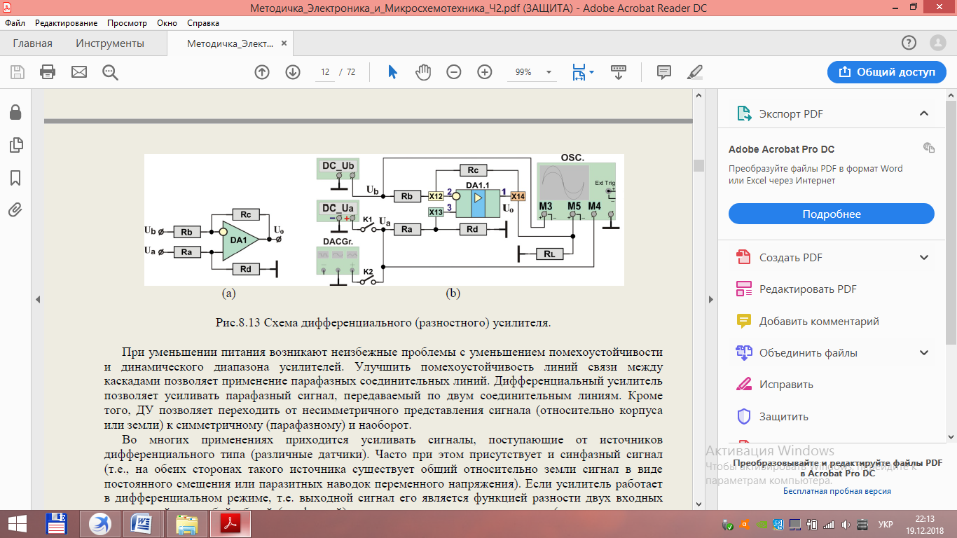

Рис. 11 Схема дифференциального усилителя



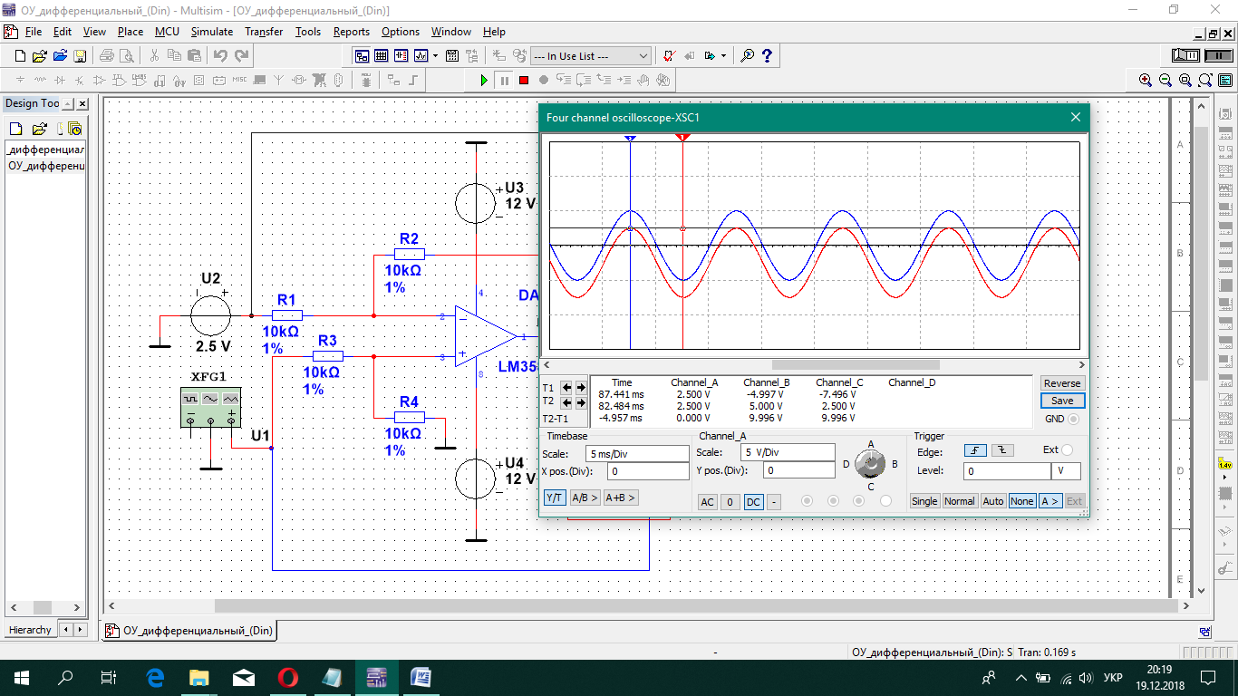

Рис. 11. Осциллограмма

**Исследование схем интегратора и дифференциатора**

**Интегратор на ОУ**

Интегратор вырабатывает выходной сигнал (Uo), пропорциональный интегралу (по времени) от входного сигнала. В интеграторе скорость изменения выходного напряжения пропорциональна изменению входного напряжения, и обратно-пропорциональна постоянной времени.

В данной схеме, в цепи отрицательной обратной связи операционного усилителя включен конденсатор. Один вывод конденсатора присоединён к суммирующему узлу (инвертирующему входу усилителя), а другой − к выходу операционного усилителя DA1, следовательно, напряжение на конденсаторе одновременно является и выходным напряжением.



Рис.12 Схема интегратора на ОУ

Напряжение на выходе схемы выражается формулой:

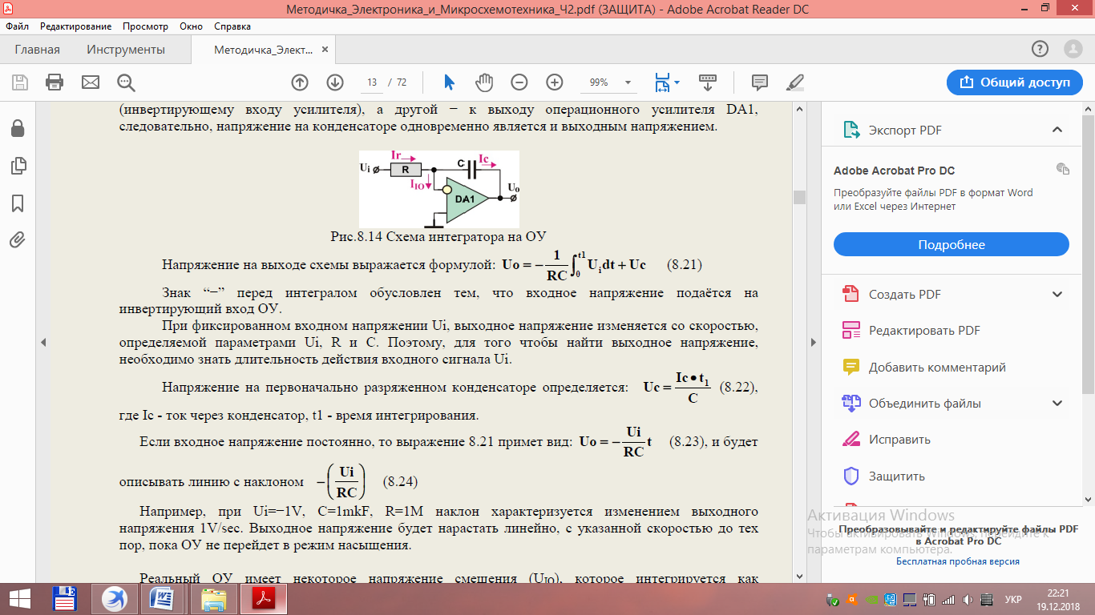

Напряжение на первоначально разряженном конденсаторе определяется:

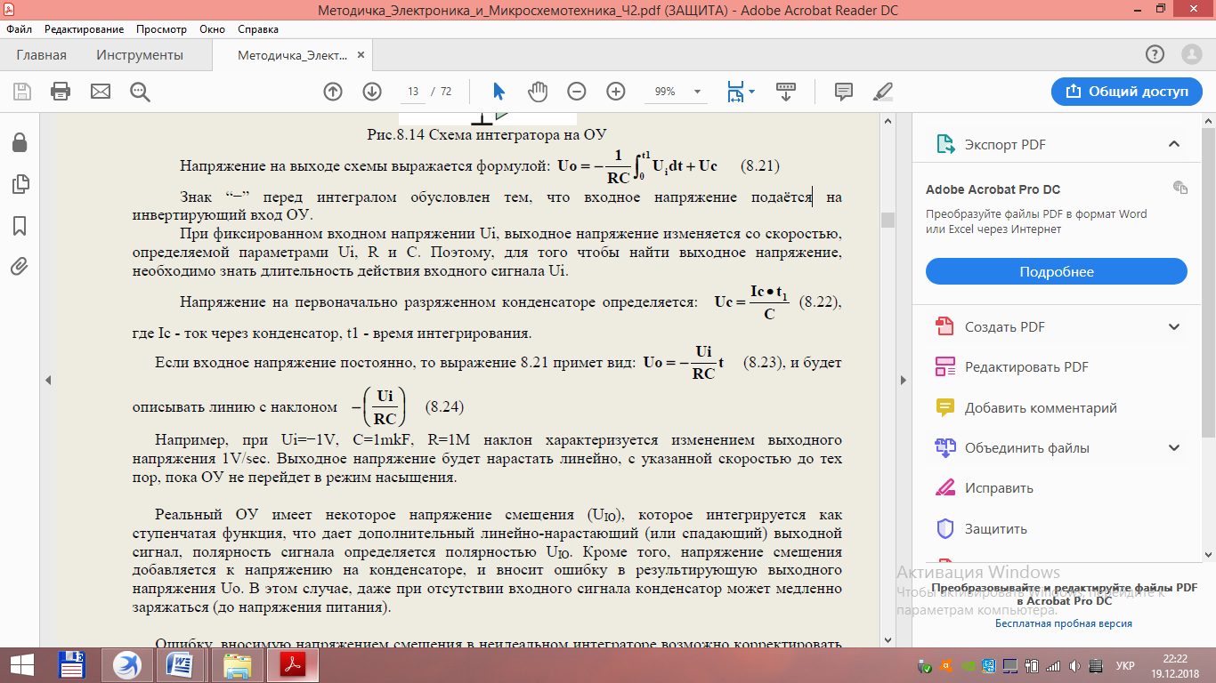



Рис.13 Схема интегратора с узлом сброса на MOSFET транзисторе



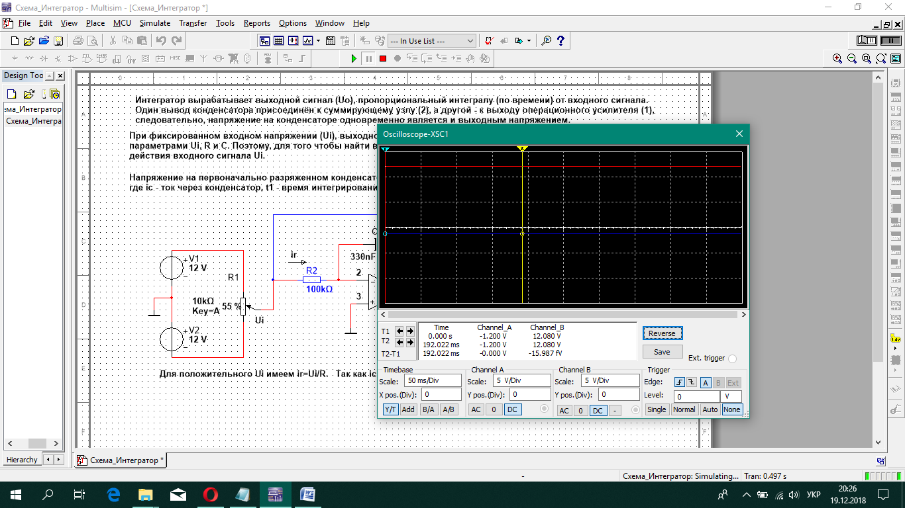

Рис.14 Осцилограмма

**Дифференциатор на ОУ**

Дифференциатор - это устройство, выходное напряжение которого пропорционально производной входного сигнала (скорости изменения сигнала на входе).

При дифференцировании усилитель должен пропускать только переменную составляющую входного напряжения и коэффициент усиления дифференцирующей схемы должен возрастать при увеличении скорости изменения входного сигнала. Поэтому, в отличии от интегратора, входной сигнал подаётся через разделительный конденсатор C, а в цепь обратной отрицательной связи включен резистор R .

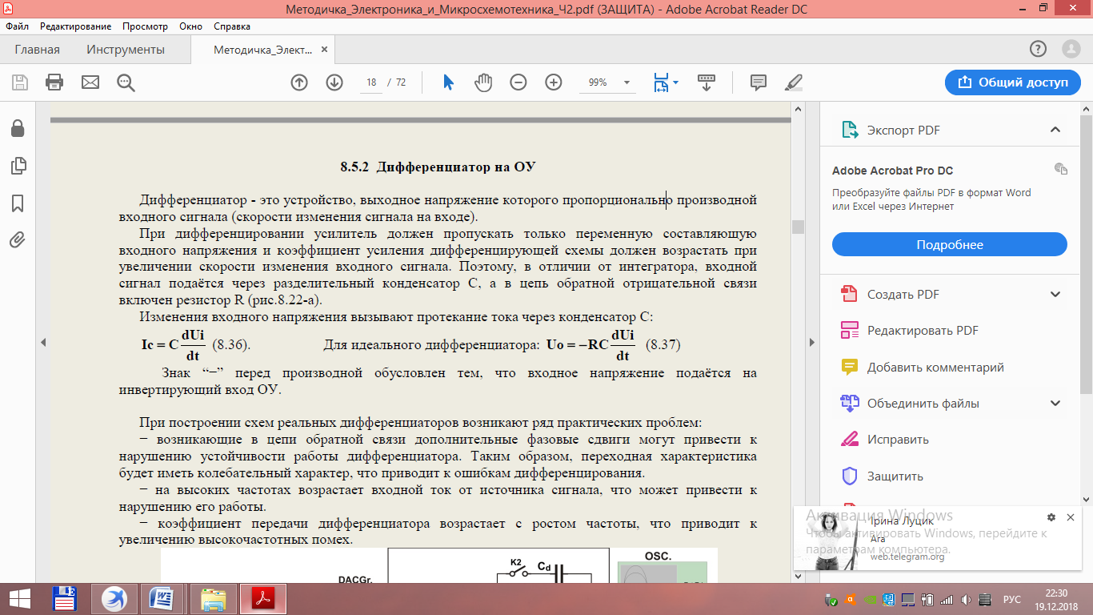Изменения входного напряжения вызывают протекание тока через конденсатор C:



При построении схем реальных дифференциаторов возникают ряд практических проблем:

− возникающие в цепи обратной связи дополнительные фазовые сдвиги могут привести к нарушению устойчивости работы дифференциатора. Таким образом, переходная характеристика будет иметь колебательный характер, что приводит к ошибкам дифференцирования.

− на высоких частотах возрастает входной ток от источника сигнала, что может привести к нарушению его работы.

− коэффициент передачи дифференциатора возрастает с ростом частоты, что приводит к увеличению высокочастотных помех.

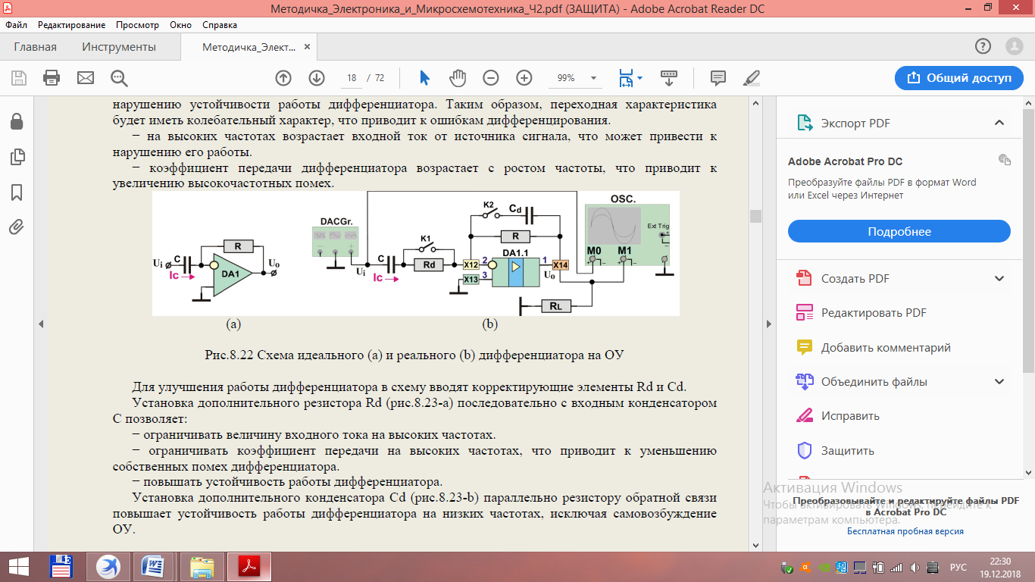

Рис. 15 Схема ідеального (а) и реального (b) дифференциатора ОУ

Установка дополнительного резистора Rd последовательно с входным конденсатором C позволяет:

− ограничивать величину входного тока на высоких частотах.

− ограничивать коэффициент передачи на высоких частотах, что приводит к уменьшению собственных помех дифференциатора.

− повышать устойчивость работы дифференциатора.

Установка дополнительного конденсатора Cd параллельно резистору обратной связи повышает устойчивость работы дифференциатора на низких частотах, исключая самовозбуждение ОУ.

Установка дополнительного резистора Rd последовательно с входным конденсатором C позволяет:

− ограничивать величину входного тока на высоких частотах.

− ограничивать коэффициент передачи на высоких частотах, что приводит к уменьшению собственных помех дифференциатора.

− повышать устойчивость работы дифференциатора.

Установка дополнительного конденсатора Cd параллельно резистору обратной связи повышает устойчивость работы дифференциатора на низких частотах, исключая самовозбуждение ОУ.

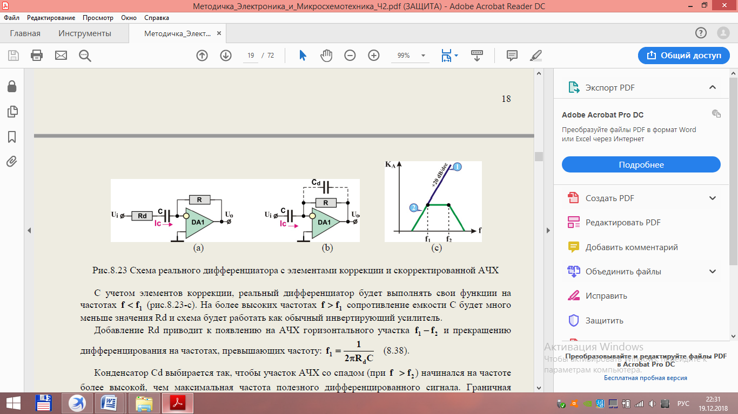

Рис. 16 Схема реального дифференциатора с элементами коррекции и скорректированой АЧХ



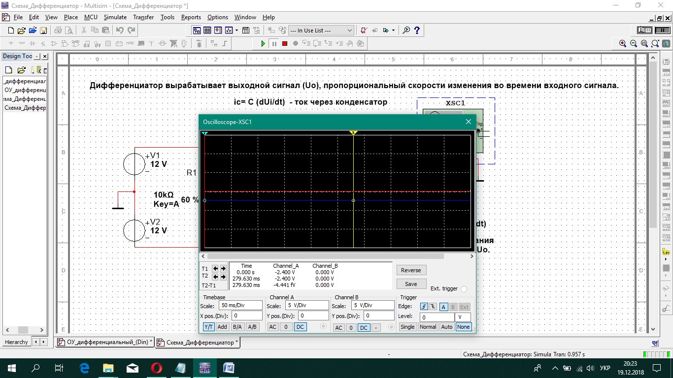

Рис. 17 Осцилограмма

**Аналоговый компаратор**

Аналоговый компаратор (АК) предназначен для сравнения непрерывно изменяющихся сигналов (рис.9.1). Входные аналоговые сигналы компаратора: Ui − анализируемый сигнал и UREF − опорный сигнал сравнения, Uo − выходной дискретный или логический сигнал, содержащий 1 бит информации. Выходной сигнал компаратора может принимать лишь два логических значения: Log.0 или Log.1, но не может изменяться линейно, как у операционного усилителя.

Выходной сигнал компаратора почти всегда действует на входы логических цепей и потому согласуется по уровню и мощности с их входами. Таким образом, компаратор − это элемент перехода от аналоговых к цифровым сигналам, поэтому его иногда называют однобитным аналого-цифровым преобразователем.



(а) (b)

Рис.18 Схемы включения аналогового компаратора на ОУ с 2-х полярным питанием

Если измеряемое напряжение Ui подаётся на прямой вход (рис.18-a), а эталонное напряжение UREF на инверсный вход ОУ, то работа компаратора определяется выражением:

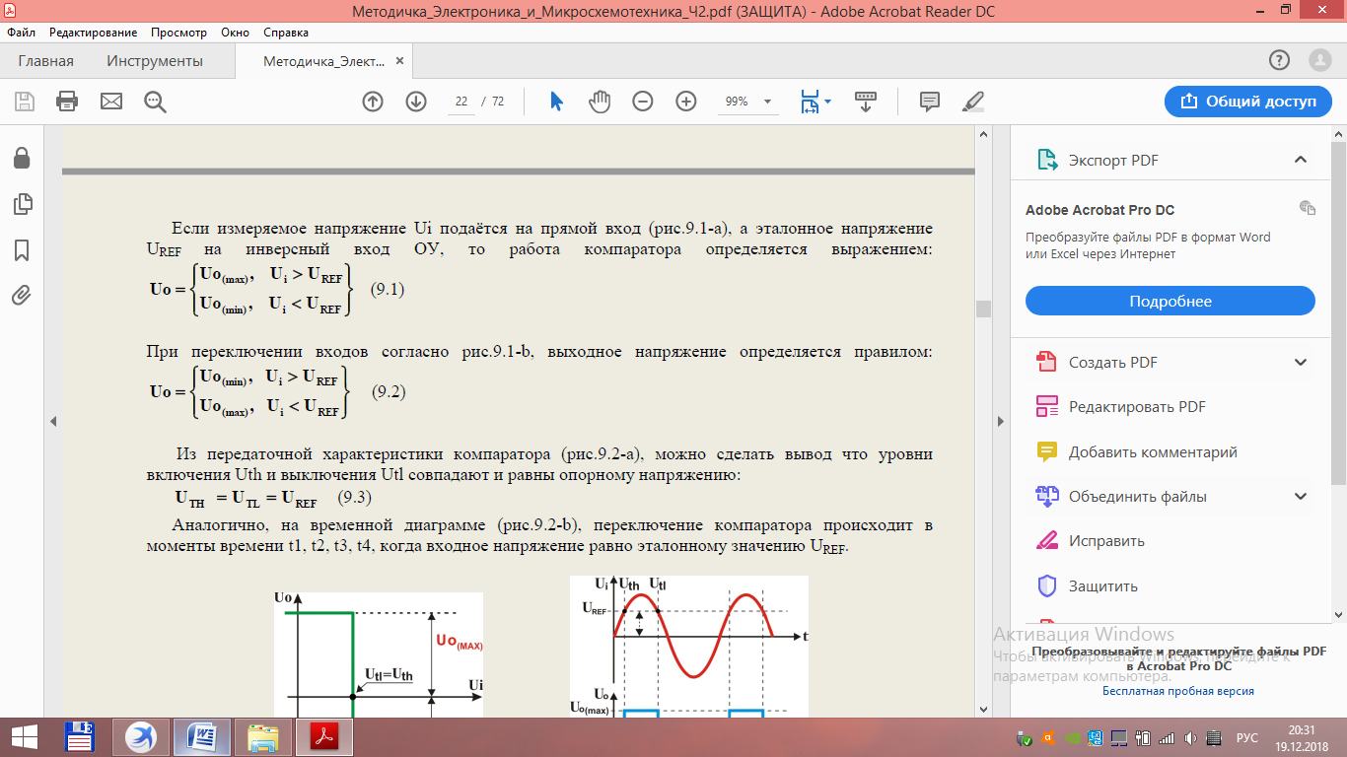 (1)

При переключении входов согласно рис.18-b, выходное напряжение определяется правилом:

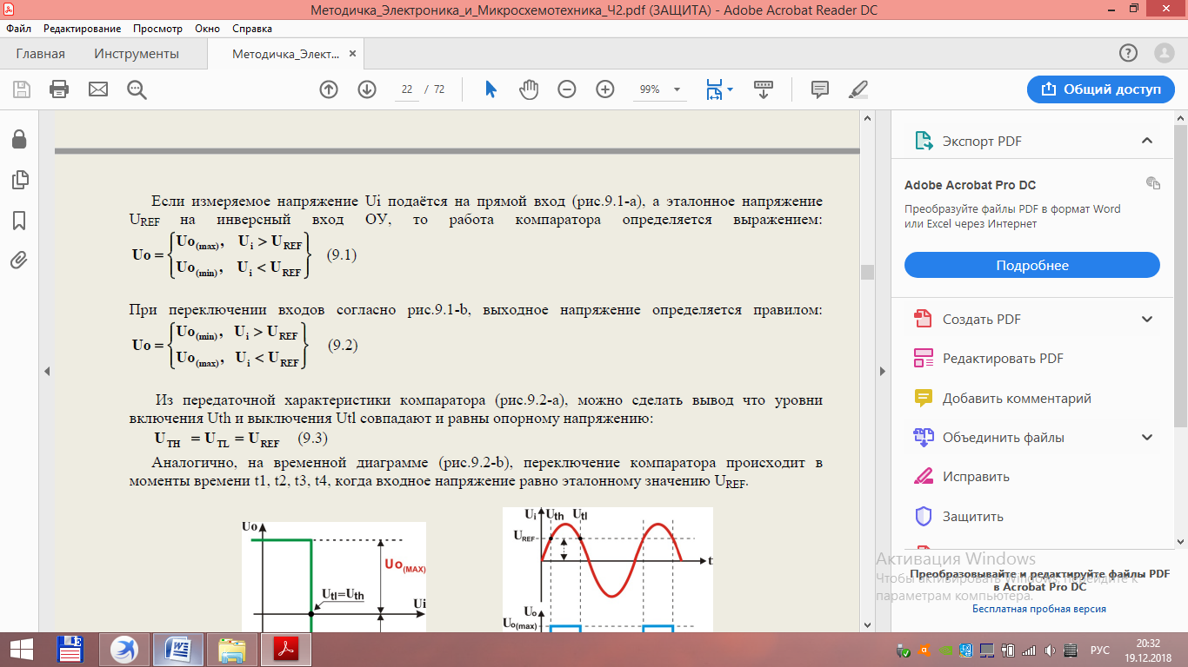 (2)

Из передаточной характеристики компаратора (рис.19-a), можно сделать вывод что уровни включения Uth и выключения Utl совпадают и равны опорному напряжению:

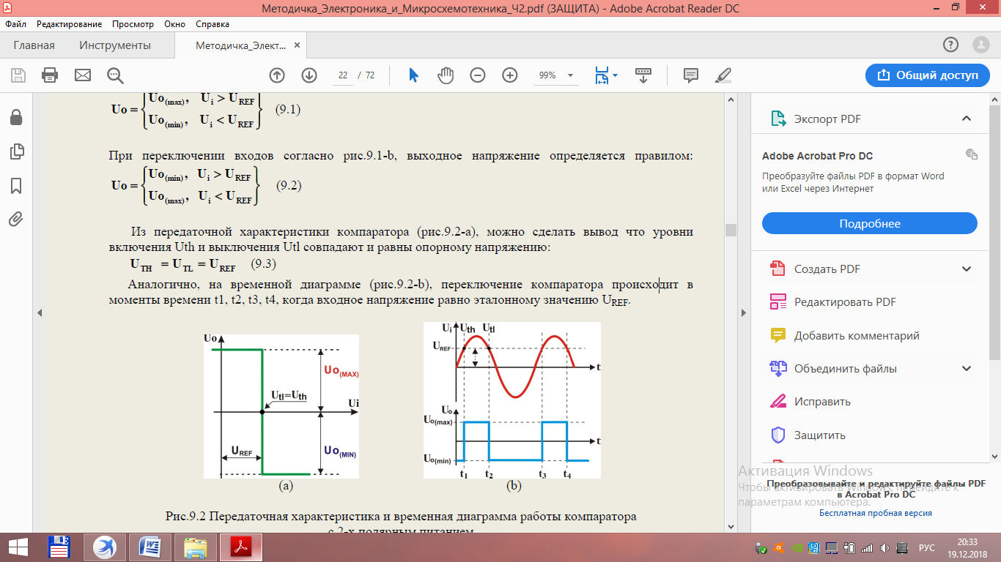

Аналогично, на временной диаграмме (рис.19-b), переключение компаратора происходит в моменты времени t1, t2, t3, t4, когда входное напряжение равно эталонному значению UREF.

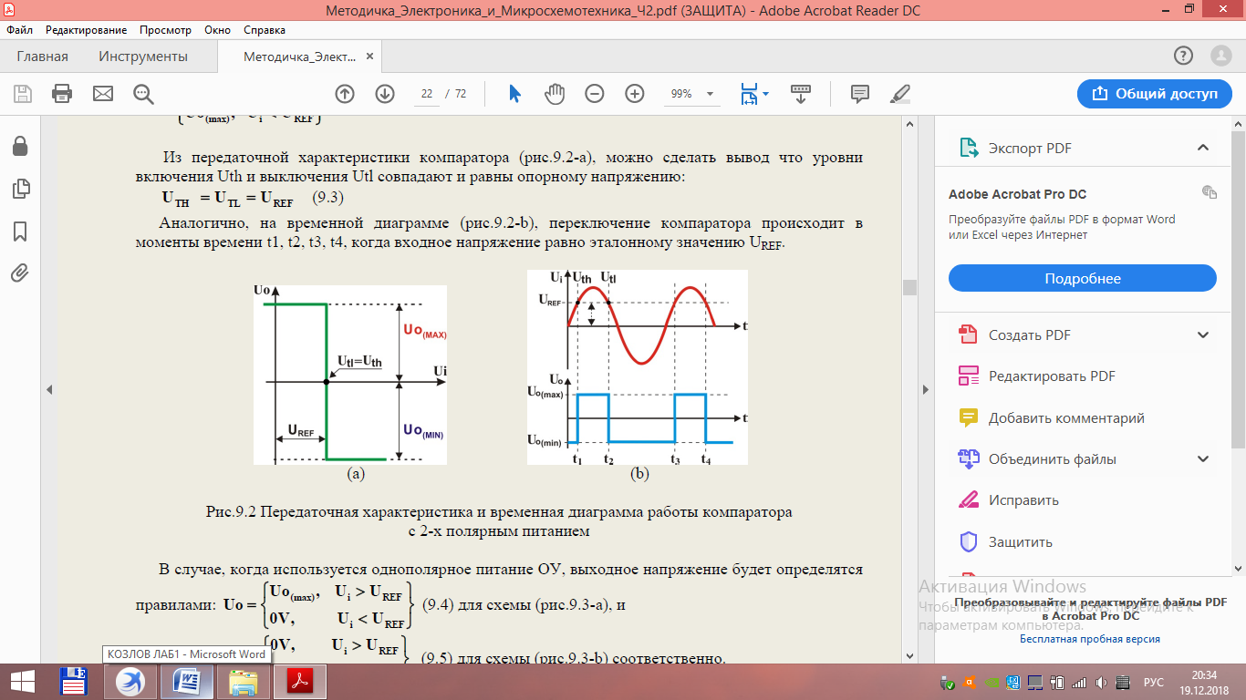

Рис.19 Передаточная характеристика и временная диаграмма работы компаратора

с 2-х полярным питанием

В случае, когда используется однополярное питание ОУ, выходное напряжение будет определятся правилами:

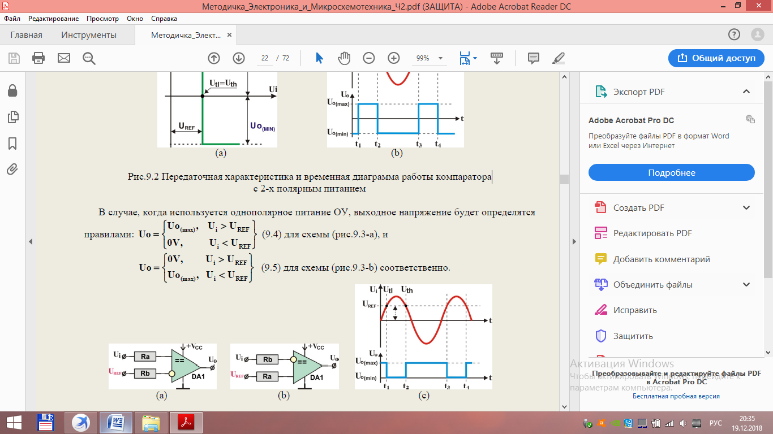

(4- для схемы (рис.20-a ))

(5 - для схемы (рис.20-b))

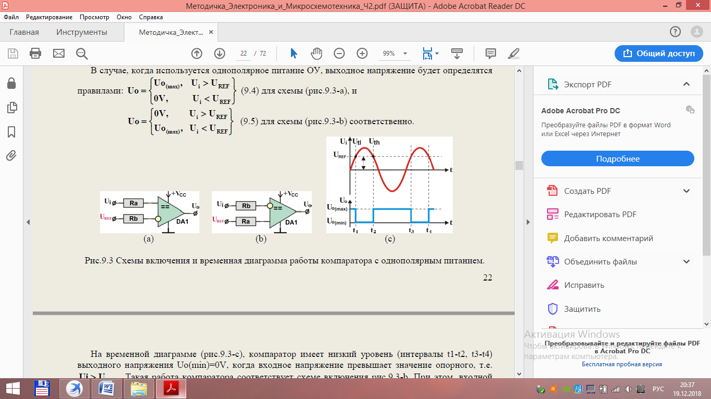

Рис.20 Схемы включения и временная диаграмма работы компаратора с однополярным питанием

К основным параметрам интегральных компараторов относятся:

**tr -** (response time) − время срабатывания (переключения) при изменении входного сигнала.  **tr** = 1,5 [μs] (LM393)

**VIO** (input offset voltage) напряжение смещения нуля по входу, **VIO** = 2 [mV] (LM393), **VIO** = 0,05 [mV] ALD2321A.

**IIB -** (input bias current) − входной ток смещения, **IIB** = 400 [nA] (LM393)

**IOL , Is -** (output sink current) − выходной ток, **IOL** = 16 [mA] (LM393).

Выходные транзисторы некоторых типов компараторов, например, 521СА3 или LM311 имеют открытые, т.е. неподключенные, коллектор и эмиттер. Две основные схемы включения компараторов такого типа приведены на (рис.21-a,b).



(а) (b) (c)

Рис.21 Примеры включения выходных каскадов интегральных компараторов

У двухканального прецизионного компаратора ALD2321A организован комплементарный выход (рис.9.4-c), один для вытекающего (UCH), другой - для втекающего тока (UCL). При соединении этих выводов образуется стандартный Push-Pull выход.

Практический пример схемы, используемой аналоговый компаратор представлен на рис.9.5-a. Данный способ включения позволяет без использования микропроцессорной системы с АЦП, контролировать значение входного сигнала, находящегося в диапазоне Ui = UREF(L0)...UREF(Hi). Значения опорных напряжений UREF(L0) и UREF(Hi) определяют нижний и верхний порог (границы) контролируемого сигнала. Для реализации такой функции, с выходными сигналами U1, U2 двух компараторов осуществляется операции логического умножения на элементе DD1.1.

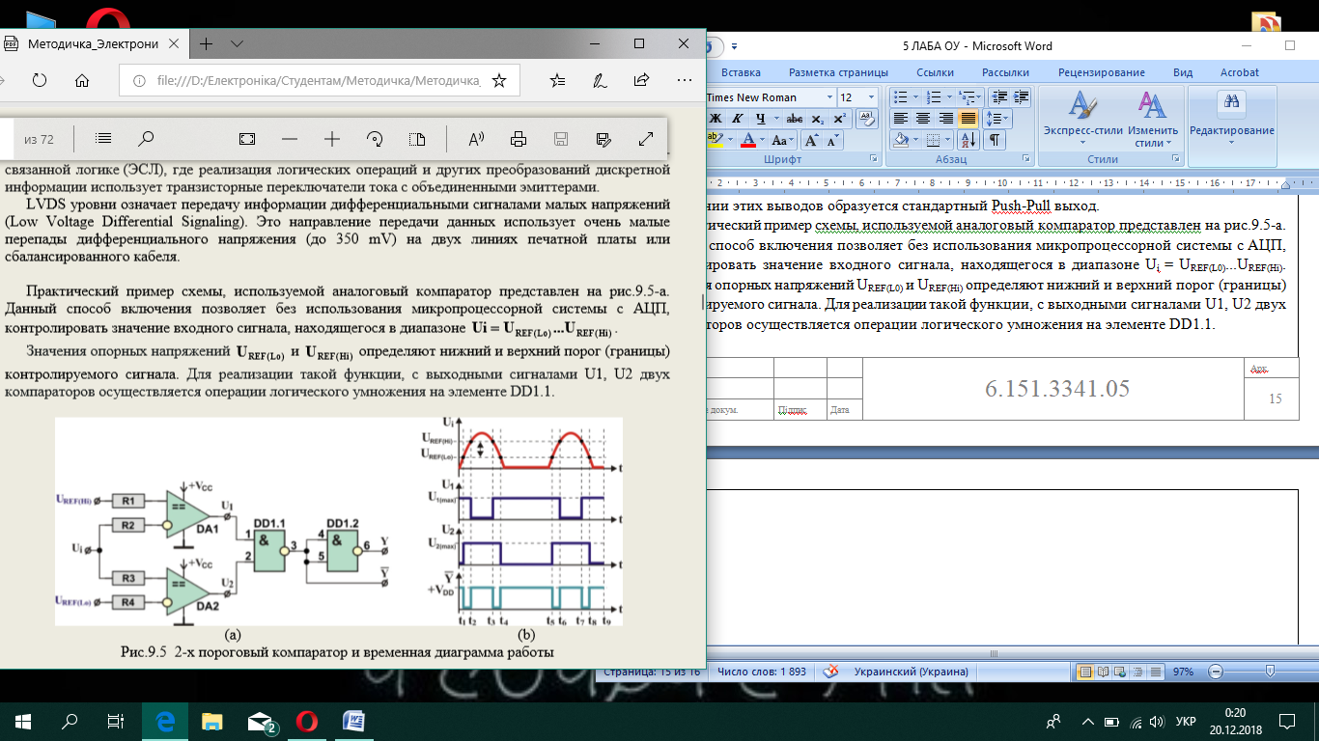

Рис.22 2-х пороговый компаратор и временная диаграмма работы

Как показано на временной диаграмме (рис.22-b), на выходе [3] логического элемента DD1.2 нулевой уровень сигнала Y будет иметь место тогда, когда выполняется условие:

UREF(L0) < Ui < UREF(Hi)

В этом случае, на выходах U1, U2 будет высокий уровень напряжения, что соответствует кратковременным интервалам t1-t2, t3-t4, t5-t6, t7-t8. При отклонении входного сигнала Ui от установленных границ ) Hi(REF)Lo(REF U...U , схема сигнализирует (формирует) сигнал Y высокого уровня (интервалы t2-t3, t4-t5, t6-t7, t8-t9). Дополнительный инвертор на элементе DD1.2, при необходимости, формирует прямое значение логического сигнала Y.

**Исследование компаратора на ОУ**



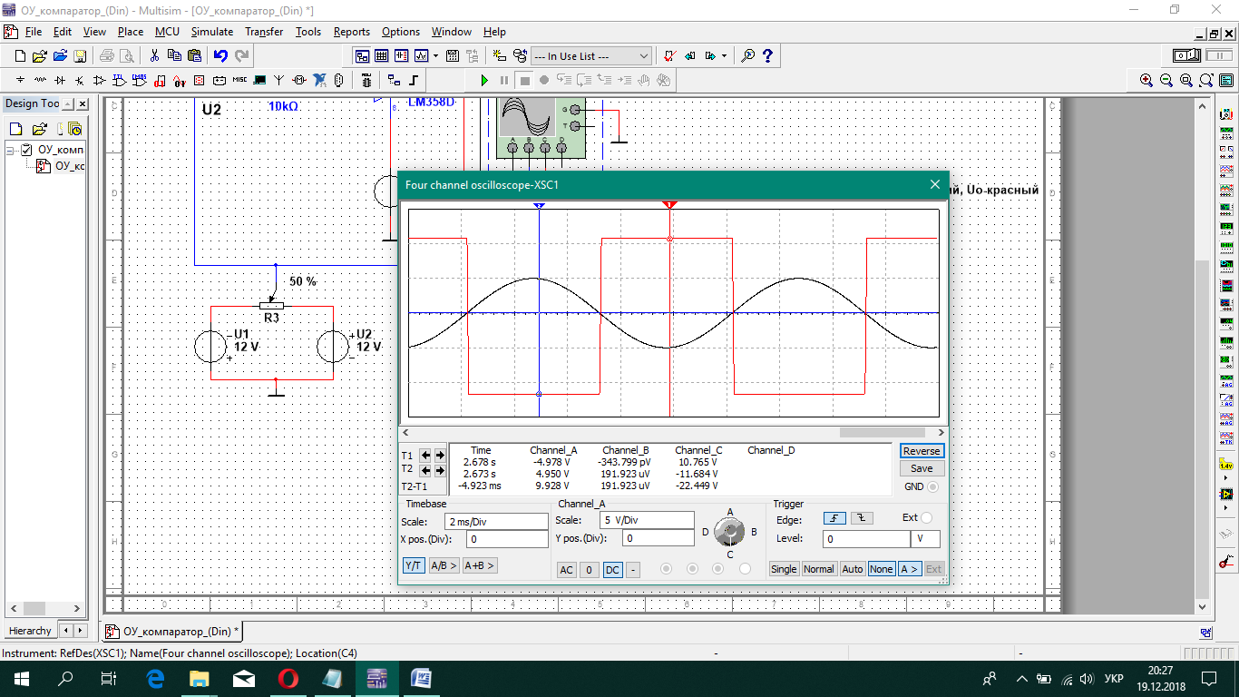

Рис. 23 Осцилограма

**Триггер Шмитта на ОУ**

**Инвертирующий триггер Шмитта**

Идеализированная передаточная характеристика инвертирующего триггера Шмитта (ТШ) представляет собой прямоугольную петлю гистерезиса (рис.24-a) с пороговыми уровнями напряжения Uth и Utl, при которых происходит переключение триггера из одного устойчивого состояния Uo(МAX) в другое Uo(MIN) . Гистерезис ∆Ug увеличивает стабильность работы триггера при напряжениях близких к пороговому. В отсутствии гистерезиса при входных напряжениях, близких к порогу срабатывания любая помеха на входе вызовет многократное переключение триггера, что обычно крайне не желательно.

Согласно временной диаграмме работы ТШ (риc.24-c), переключение выходного сигнала Uo будет происходить только в моменты времени t1, t2 и t3, когда входной сигнал соответствует пороговым уровням Uth и Utl, которые, в отличии от компаратора, не равны между собой, и отличаются на величину гистерезиса ∆Ug .

Такая специфика работы ТШ достигается введением положительной обратной связи (ПОС) по неинвертирующему входу ОУ (риc.24-b) с помощью резисторов Ra, Rb. Входной сигнал Ui, в данном случае, подаётся на инвертирующий входу ОУ.

Для расчёта порогов переключения представленной схемы ТШ, используют следующие зависимости:

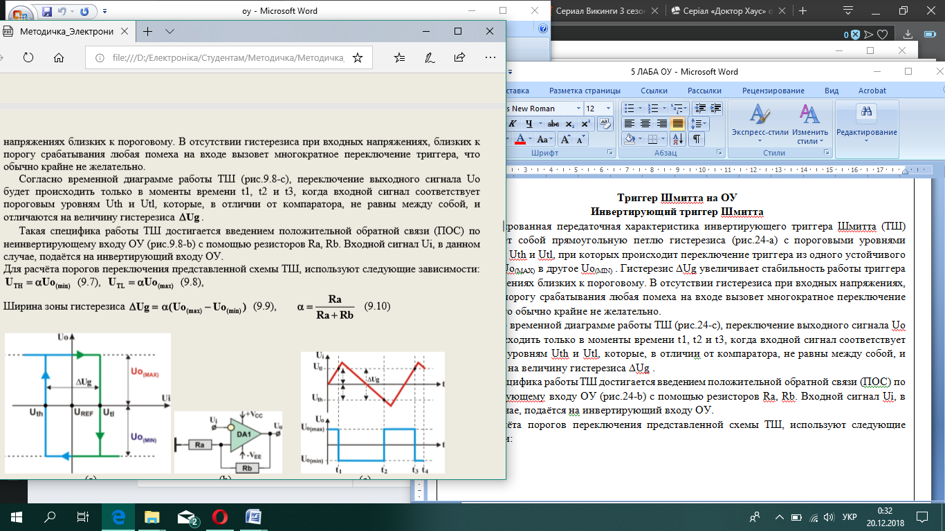 

 

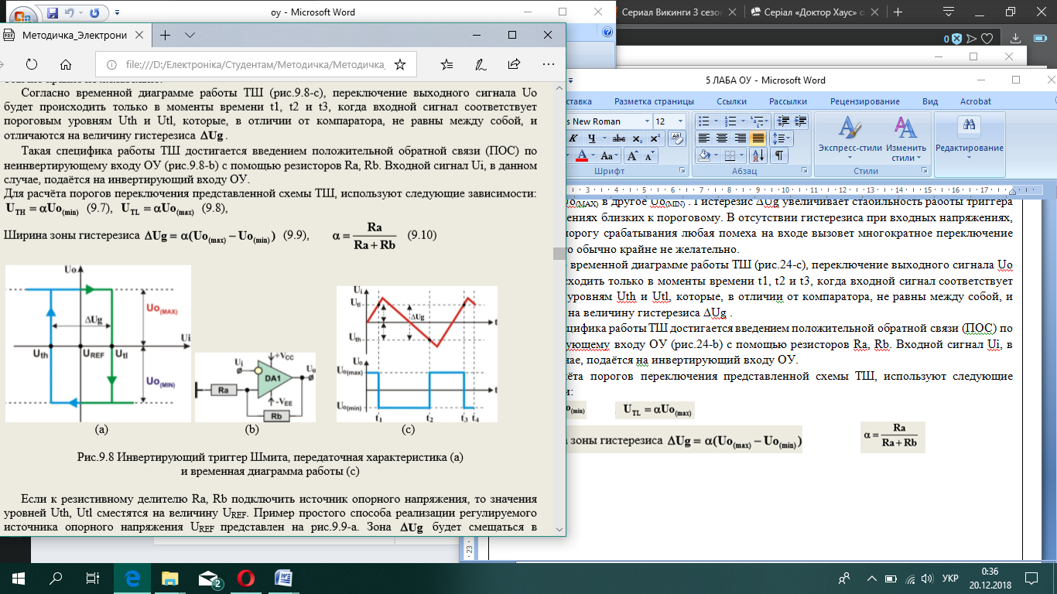

Рис. 24 Инвертирующий триггер Шмита, передаточная характеристика (a) и временная диаграмма работы (c)

**Исследование инвертирующего триггера Шмитта**



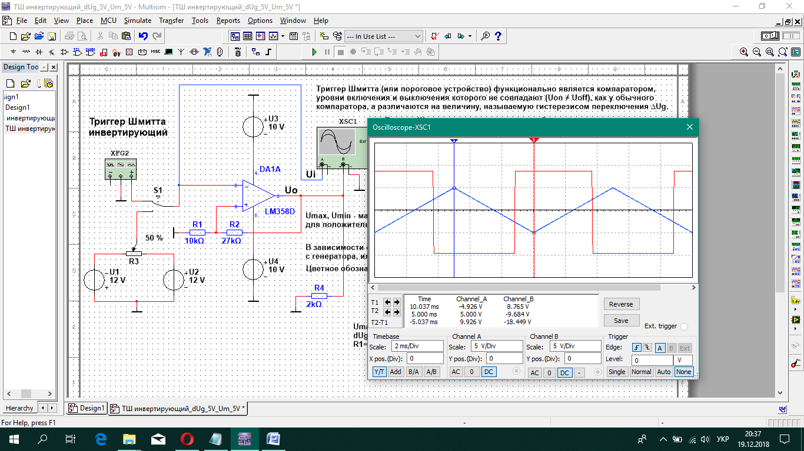

Рис. 25 Осцилограмма

**Неинвертирующий триггер Шмитта**

Неинвертирующий триггер Шмита, аналогично рассмотренной выше схеме, также имеет ПОС и обладает гистерезисом, однако входной сигнал в данной схеме подаётся на неинвертирующий вход (рис.26-a). Данная схема также широко применяется в аналого-цифровых преобразователях, фильтрах, линиях связи и т.д.

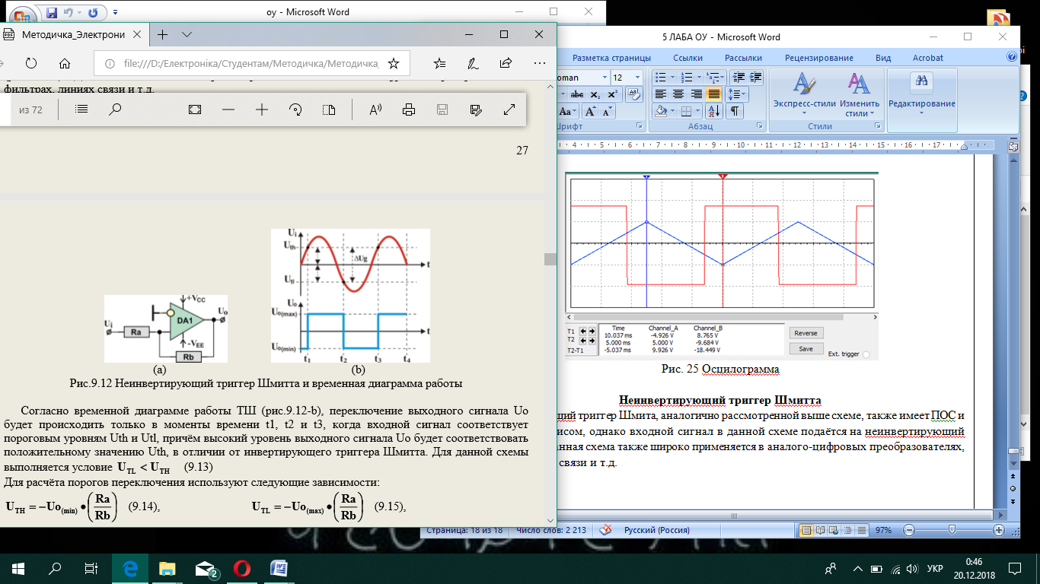

Рис. 26 Неинвертирующий триггер Шмитта и временная диаграмма работы

**Исследование неинвертирующего триггера Шмитта**



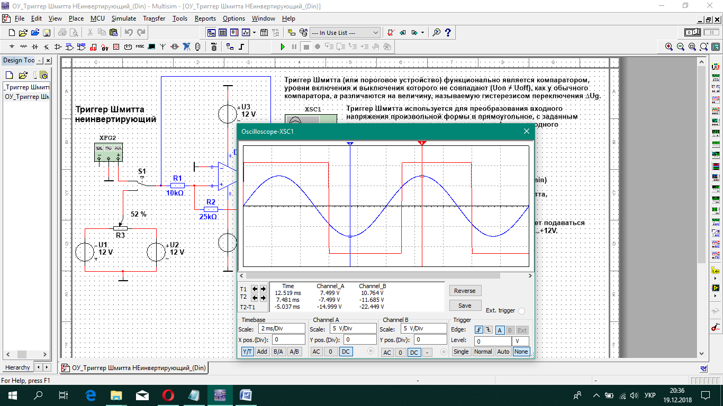

Рис. 28 Осцилограмма

**Мультивибратор**

Мультивибратор относится к релаксационным генераторам. Релаксационный генератор является источником колебаний, форма которых отличается от синусоидальной. Релаксационные колебания бывают прямоугольные, пилообразные и т. д. Генераторы релаксационных колебаний используют для формирования одиночных импульсов и импульсных последовательностей, деления частоты, в качестве запускающих элементов, источников синхронизирующего сигнала.

Колебательный процесс в релаксационном генераторе состоит в поочередном накоплении энергии от источника питания накопителем и выделении ее в виде тепла в резисторах схемы. Накопитель переключается с процесса накопления на выделение энергии с помощью коммутирующего устройства при достижении определенного уровня энергии. Управление коммутирующим устройством производится по цепи обратной связи. Таким образом, релаксационный генератор обязательно содержит источник энергии, накопитель, коммутирующее устройство и цепь обратной связи. В качестве коммутирующего устройства обычно используют транзистор, работающий в ключевом режиме.

Релаксационный генератор может работать в одном из следующих режимов: ждущем, автоколебательном, синхронизации и деления частоты.

**Симметричный мультивибратор на ОУ**

Схема мультивибратора, представленная на рис.29, является примером, когда релаксационный генератор запасает энергию в конденсаторе, а затем периодически рассеивают её, в результате чего возникают колебания. В составе схемы инвертирующий триггер Шмитта, охваченный ООС с помощью фильтра нижних частот в виде RC-цепи, подключенной к инвертирующему входу операционного усилителя DA1.

RC-цепь поддерживает автоколебательный режим мультивибратора и задаёт временные параметры схемы, то есть определяет частоту импульсов на выходе операционного усилителя. Резистивный делитель (элементы Rb, Ra) реализует положительную обратную связь (ПОС) триггера Шмитта. В схеме мультивибратора ПОС по своему действию во времени должна быть опережающей по отношению к ООС.

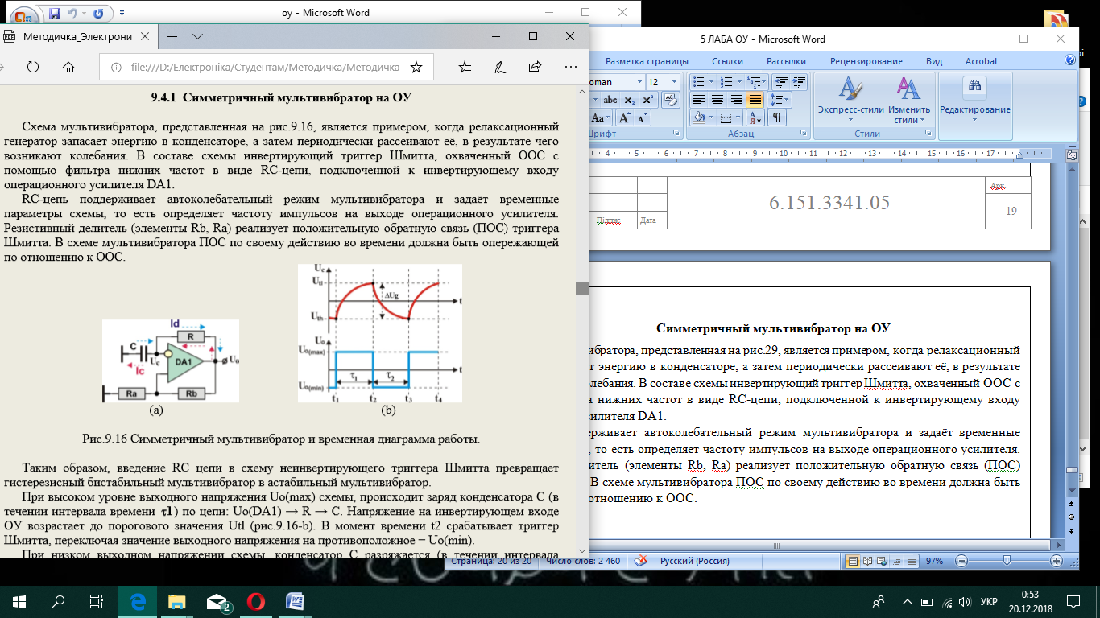

Рис.29 Симметричный мультивибратор и временная диаграмма работы

Таким образом, введение RC цепи в схему неинвертирующего триггера Шмитта превращает гистерезисный бистабильный мультивибратор в астабильный мультивибратор.

**Исследование симметричного мультивибратора на ОУ**



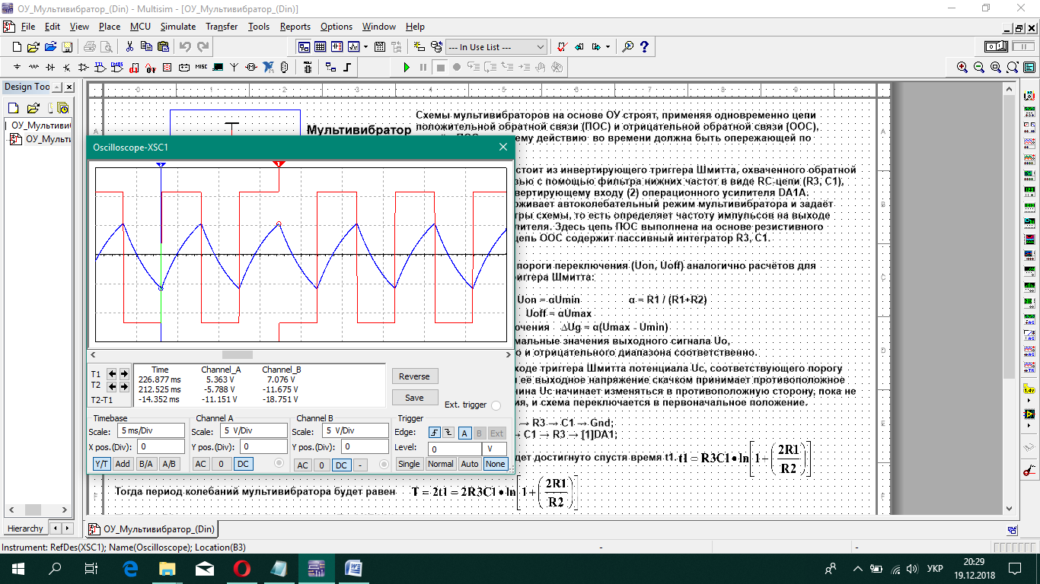

Рис.30 Осцилогамма

**Несимметричный мультивибратор на ОУ**

Для реализации схемы несимметричного мультивибратора, необходимо развязать цепи заряда и разряда времязадающего конденсатора C, входящего в состав автоколебательного звена (рис.31-a). При этом, должно выполняться условие Rc≠Rd

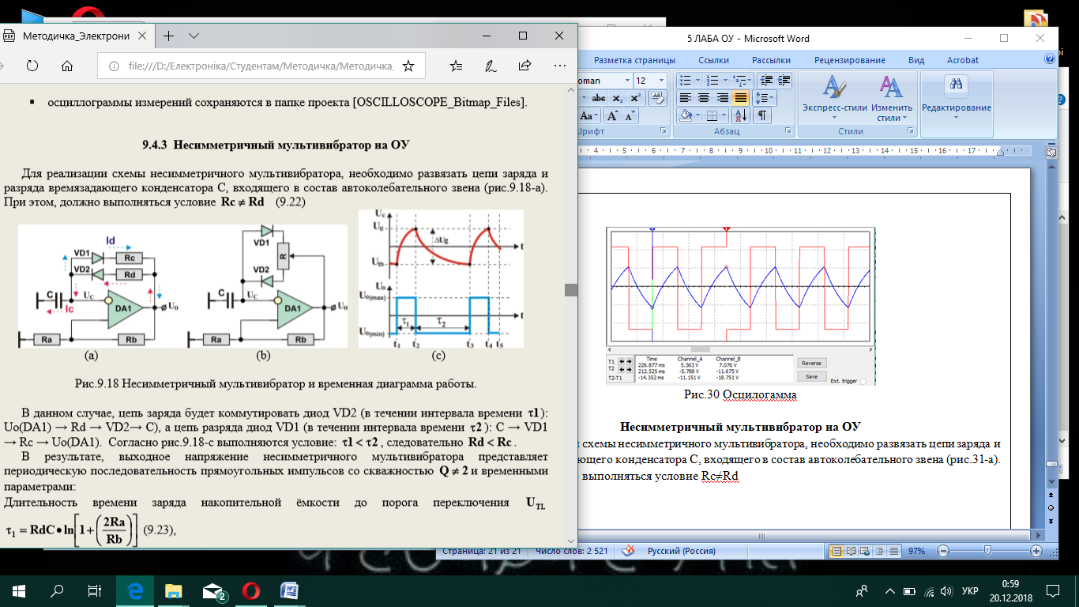

Рис. 31 Несимметричный мультивибратор и временная диаграмма работы

В данном случае, цепь заряда будет коммутировать диод VD2 (в течении интервала времени τ1) Uo(DA1) → Rd → VD2→ C), а цепь разряда диод VD1 (в течении интервала времени τ2): C → VD1 → Rс → Uo(DA1). Согласно рис.31-c выполняются условие: τ1< τ2 , следовательно Rd<Rc.

**Исследование несимметричного мультивибратора на ОУ**



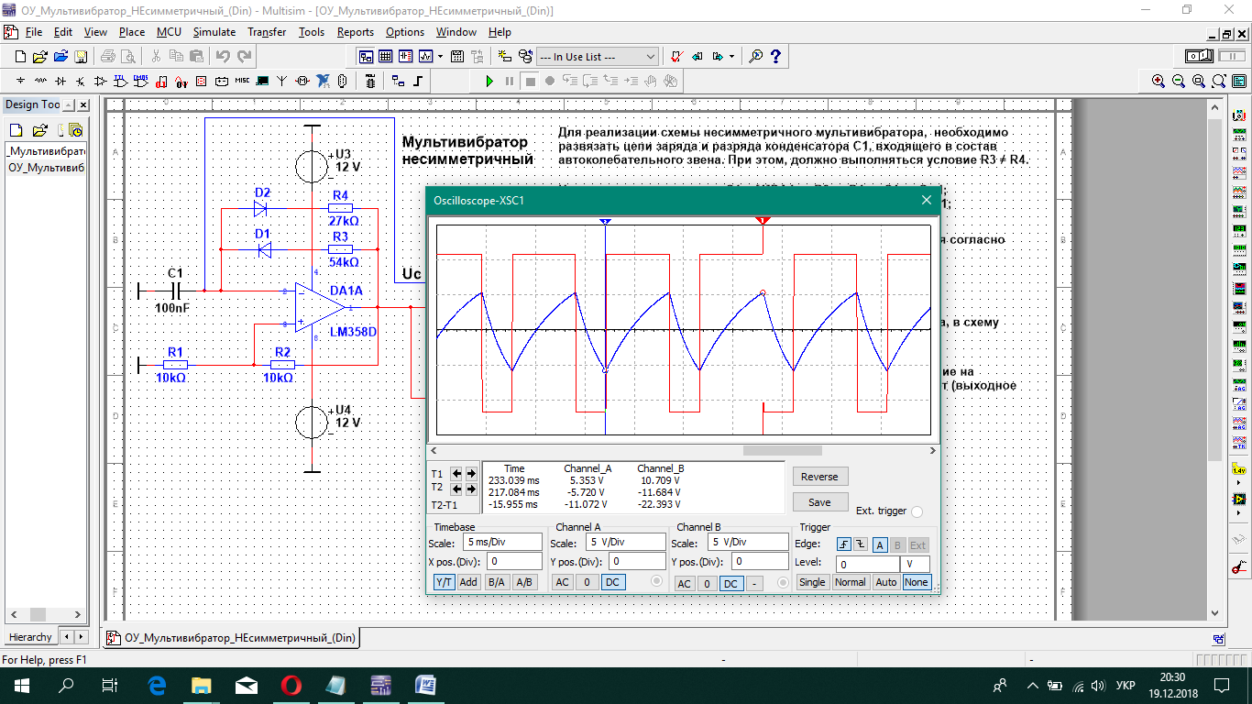

Рис. 32 Осцилогамма

**Вывод:**

Операционный усилитель – дифференциальный усилитель постоянного тока с большим коэффициентом усиления, предназначенный для выполнения различных операций (сложения, вычитания, умножения, деления, дифференцирования, интегрирования, сравнения и др.) над аналоговыми величинами.

Параметры операционных усилителей:

* Эксплуатационные параметры ОУ
* Точностные параметры ОУ
* Динамические параметры ОУ

Классификация операционных усилителей:

* усилители общего применения
* маломощные
* микромощные
* низковольтные
* прецизионные
* быстродействующие
* малошумящие
* мощные

Аналоговый компаратор (АК) предназначен для сравнения непрерывно изменяющихся сигналов.

Выходной сигнал компаратора почти всегда действует на входы логических цепей и потому согласуется по уровню и мощности с их входами. Таким образом, компаратор − это элемент перехода от аналоговых к цифровым сигналам, поэтому его иногда называют однобитным аналого-цифровым преобразователем.

Основныу параметры интегральных компараторов:

Rt (response time) − время срабатывания (переключения) при изменении входного сигнала

VIO (input offset voltage) напряжение смещения нуля по входу

IBI (input bias current) − входной ток смещения

IOL, IS (output sink current) − выходной ток.